 | BIULETYN INFORMACYJNY  OKRĘGOWEJ KOMISJI EGZAMINACYJNEJ
Okręgowa Komisja Egzaminacyjna w Krakowie: Al. F. Focha 39, 30–119 Kraków
tel. (012) 61 81 201, 202, 203 fax: (012) 61 81 200 e-mail: oke@oke.krakow.pl www.oke.krakow.pl

Informacja o wynikach
egzaminu w klasie III gimnazjum
w roku 2005

Szanowni Państwo
Dyrektorzy gimnazjów
województwa lubelskiego, małopolskiego i podkarpackiego

Zgodnie z §48 ustęp 2 rozporządzenia MENiS z dnia 7 września 2004 przekazujemy Państwu:
- wyniki egzaminu gimnazjalnego w Państwa szkole,
- zaświadczenia o szczegółowych wynikach egzaminu dla każdego ucznia klasy III.

Niniejszy Biuletyn zawiera informację o tym co i jakimi zadaniami sprawdzano na egzaminie w klasie III w roku 2005. W Biuletynie znajduje się też zestawienie wyników tego egzaminu w całym obszarze działania OKE w Krakowie wraz z krótkim komentarzem dydaktycznym dotyczącym sposobu wykorzystania wyników egzaminu gimnazjalnego.
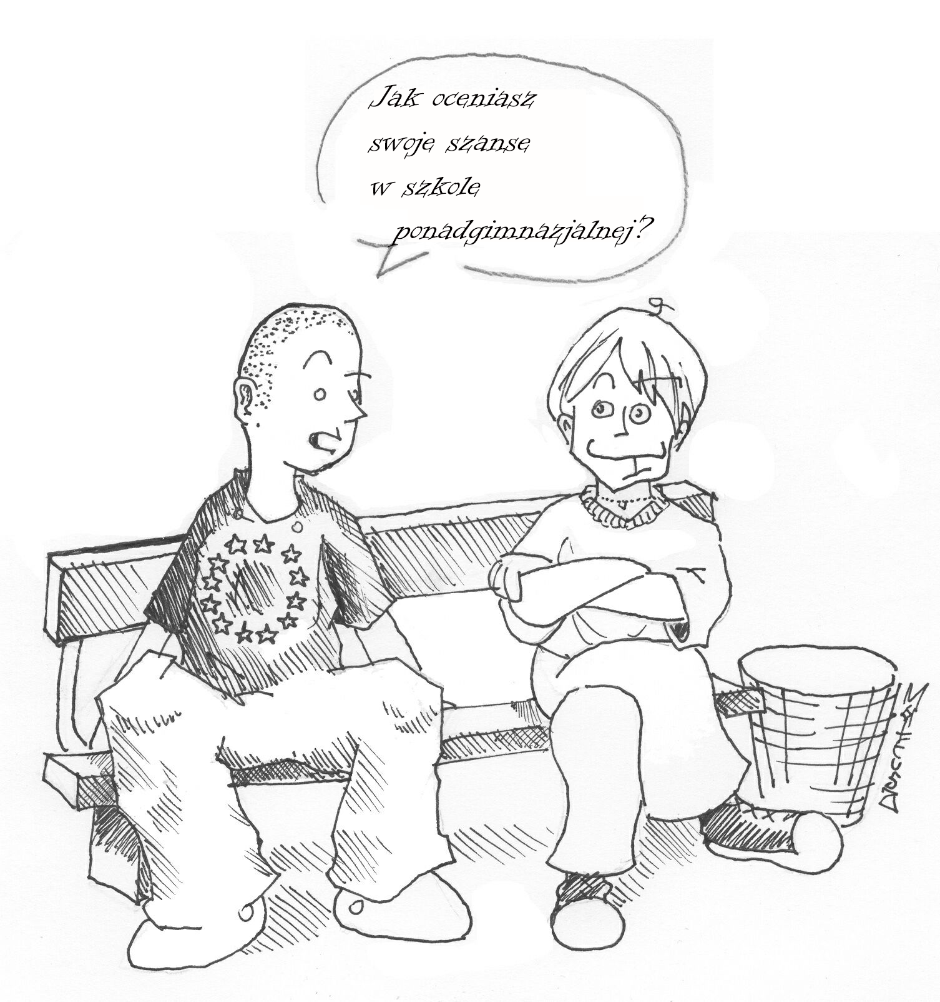 | W załączeniu do tego Biuletynu przekazujemy informację o wynikach Państwa trzecioklasistów w każdym z sześciu obszarów standardów wymagań egzaminacyjnych oraz o ich wynikach sumarycznych.  Bardziej szczegółową informację o wynikach tego egzaminu w Państwa szkole przekazaliśmy w połowie czerwca 2005 w internetowych serwisach dla ucznia i dyrektora szkoły. W serwisie o egzaminie gimnazjalnym znajdują się wersje elektroniczne arkuszy tego egzaminu wraz z kryteriami oceny prac uczniów (www.oke.krakow.pl).

Dziękujemy Państwu za zaangażowanie w przygotowanie i przeprowadzenie tegorocznego egzaminu gimnazjalnego.
Dyrektor OKE
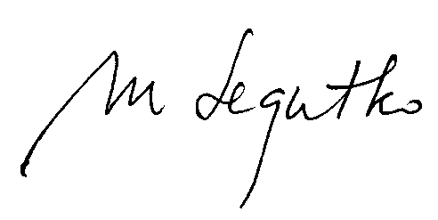
Marek Legutko
Kraków, czerwiec 2005

 | - Co sprawdzaliśmy w części humanistycznej egzaminu gimnazjalnego

Arkusz egzaminacyjny Plemiona Europy przeznaczony był do sprawdzenia umiejętności i wiadomości z przedmiotów humanistycznych uczniów klas III gimnazjum. 26 kwietnia 2005 r. zamieszczone w tym teście zadania rozwiązywali uczniowie bez dysfunkcji (A1) oraz uczniowie z dysfunkcjami: z dysleksją (A1), słabo widzący (A4, A5) oraz niewidomi (A6). W przypadku uczniów bez dysfunkcji na rozwiązanie wszystkich zadań przeznaczono 120 minut. Uczniowie z dysfunkcjami rozwiązywali test maksymalnie w ciągu 180 minut.
Podobnie jak w latach poprzednich test rozpoczynało 20 zadań wielokrotnego wyboru (WW) punktowanych w skali 0-1. Po nich następowały zadania otwarte: 11 zadań krótkiej odpowiedzi (KO) oraz 2 zadania rozszerzonej odpowiedzi (RO). Za samodzielne formułowanie odpowiedzi każdy uczeń mógł otrzymać maksymalnie 30 punktów. Udzielenie prawidłowych odpowiedzi do wszystkich zadań w teście umożliwiało przystępującym do egzaminu w części humanistycznej uzyskanie 50 punktów.
Podczas rozwiązywania kolejnych zadań uczniowie pracowali z tekstami zróżnicowanymi pod względem formy. Podstawę konstruowania zadań WW stanowiły dwa teksty publicystyczne, rysunki oraz utwór poetycki. W przypadku zadań otwartych KO uczniowie analizowali wiersz oraz fotografię i dwie reprodukcje średniowiecznych miniatur. W testach dla uczniów słabo widzących i niewidomych teksty ikoniczne zostały opisane w taki sposób, aby umożliwić uczniom udzielenie odpowiedzi.
Motyw przewodni arkusza oraz teksty stanowiące podstawę konstruowania poszczególnych zadań sytuowały najważniejsze współczesne wydarzenie – przystąpienie Polski do Unii Europejskiej – w szerokim kontekście historycznym i kulturowym. Zagadnienia przedstawione w poszczególnych zadaniach były zatem bliskie doświadczeniom ucznia związanym ze współczesną rzeczywistością społeczno-polityczną. Problematyka zadań kierowała uwagę uczniów na ciągłość i powtarzalność procesów historycznych związanych politycznymi ideami oraz poruszała zagadnienie stereotypów funkcjonujących w ocenie innych narodów.
Wszystkie zamieszczone w teście zadania sprawdzały umiejętności i wiadomości zapisane w Podstawie programowej kształcenia ogólnego. Punktem wyjścia do ich konstruowania były standardy wymagań egzaminacyjnych dla przedmiotów humanistycznych. Zadania sprawdzały zatem umiejętności z zakresu czytania i odbioru tekstów kultury (I obszar standardów) oraz tworzenia własnego tekstu (II obszar standardów). Przyporządkowanie zadań i punktów do obszarów standardów wymagań egzaminacyjnych przedstawia poniższa tabela.

W dalszej części opracowania zaprezentowano zwięzłą charakterystykę poszczególnych obszarów standardów wymagań egzaminacyjnych, badane umiejętności i czynności oraz załączono fragmenty prac uczniowskich ilustrujące sposób rozwiązywania zadań otwartych. Zadania te opatrzono krótkim komentarzem.

 | I. Czytanie i odbiór tekstów kultury

Opis I obszaru standardów
Zadania sprawdzające umiejętności zapisane w I obszarze standardów wymagają od ucznia ukierunkowanej analizy tekstu:
- słownego (fragmentu tekstu publicystycznego, utworu z kanonu literackiego),
- ikonicznego (rysunku, fotografii, plakatu, obrazu),
- stanowiącego źródło historyczne (fragmentu kroniki, pamiętników, listu, mapy).
Stopień trudności wymagań opisanych w I obszarze standardów jest zróżnicowany. Zależy nie tylko od formy i zakresu znaczeniowego zawartych w tekście kultury informacji (czyli od tego, czy zrozumienie danego tekstu jest dla ucznia łatwe czy trudne), ale również od poziomu wymagań określonego w standardzie stanowiącym punkt wyjścia do konstruowania zadania. Poszczególne polecenia w testach egzaminacyjnych mogą odwoływać się bowiem do następujących umiejętności z I obszaru standardów:
- odczytywania tekstów kultury, czyli rozpoznawania sensów dosłownych lub ukrytych (przenośnego lub symbolicznego), wyszukiwania informacji zawartych bezpośrednio lub pośrednio w tekście;
- odbioru tekstów kultury, czyli dostrzegania środków wyrazu i określania ich funkcji, rozpoznawania związków i zależności przyczynowo-skutkowych, dostrzegania wartości, interpretacji tekstu.
Ważnym elementem rozumienia tekstu jest umiejętność powiązania informacji z posiadanymi wiadomościami o rozwoju cywilizacyjnym świata. Stąd umiejętnością często sprawdzaną w testach egzaminacyjnych jest dostrzeganie i analizowanie kontekstów: kulturowego, historycznego, biograficznego czy filozoficznego.

Realizacja
Zadania sprawdzające umiejętności z I obszaru wymagań egzaminacyjnych odnoszą się bezpośrednio do danego tekstu. Umożliwia to autorom testu zróżnicowanie formy zadań. Stąd w arkuszu Plemiona Europy prawie każda ze sprawdzanych umiejętności opisanych w I obszarze standardów wymagań egzaminacyjnych była punktem wyjścia do konstruowania zarówno zadań zamkniętych, jak i otwartych krótkiej odpowiedzi.
Z fragmentu kartoteki testu Plemiona Europy wynika, że w obszarze czytanie i odbiór tekstów kultury w tym roku sprawdzano 6 spośród 7 zapisanych w standardach wymagań egzaminacyjnych umiejętności:
- czytanie różnych tekstów na poziomie dosłownym i przenośnym (I/1),
- wyszukiwanie informacji zawartych w różnych tekstach kultury (I/3),
- interpretowanie różnych tekstów kultury z uwzględnieniem wskazanego problemu (I/2),
- rozpoznawanie środków artystycznych pełniących określoną funkcję w odczytywanych tekstach (I/4),
- dostrzeganie kontekstów niezbędnych do interpretacji tekstów kultury (I/6),
- dostrzeganie związków przyczynowo-skutkowych (I/5).
Tylko opanowanie ostatniej umiejętności – dostrzegania związków przyczynowo-skutkowych – było sprawdzane jedynie za pomocą zadań zamkniętych. Wymagania związane z 5 pozostałymi umiejętnościami wynikały zarówno z zadań zamkniętych, jak i takich, w których uczeń musiał samodzielnie formułować odpowiedź.
Standard I/1 – czytanie tekstu na poziomie dosłownym

Tegoroczny test w zakresie czytania tekstu na poziomie dosłownym – obok dotychczasowych wymagań egzaminacyjnych odnoszących się do rozpoznawania znaczenia fragmentu lub całego tekstu – stawiał ucznia w nowej sytuacji zadaniowej, pomimo że powyższa umiejętność sprawdzana była jedynie za pomocą zadań zamkniętych.

Przykłady zadań:

Zadanie 8. (0-1)
Nawiasy z wielokropkiem (...) zostały zastosowane w Tekście I, aby

A. zasygnalizować stanowiska różnych osób.
B. zaznaczyć opuszczenia fragmentów tekstu.
C. udramatyzować wypowiedź.
D. urozmaicić interpunkcję.
Zadanie 13. (0-1)
Który z rysunków odpowiada stereotypowi Francuza przedstawionemu w Tekście II?

A. 1. B. 2. C. 3. D. 4.
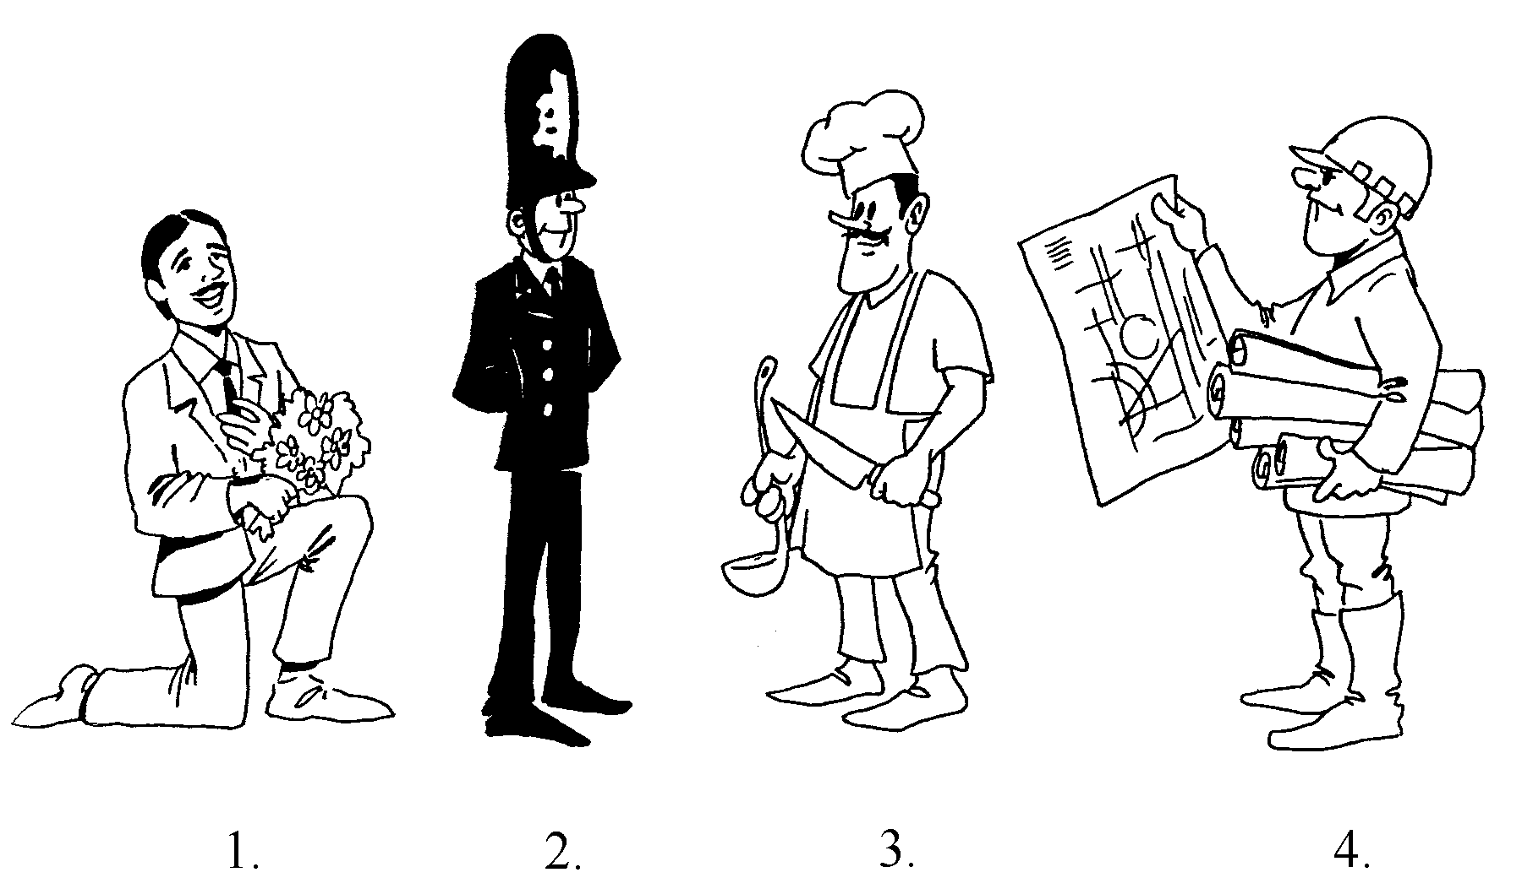

Komentarz:

Zadanie 8. zwraca uwagę na ważny element w tekstach pisanych – znaki graficzne. Umiejętność rozpoznania ich znaczenia jest bezpośrednio związana z rozumieniem tekstu. Znaki graficzne niosą bowiem ze sobą określone informacje ważne dla odbiorców tekstu.
Zadanie 13. odnosi się do innej umiejętności – odczytywania tekstu ikonicznego za pośrednictwem tekstu słownego. Jest to element charakteryzujący zwłaszcza współczesne przekazy medialne – głównie reklamę, która w życiu codziennym młodego człowieka odgrywa coraz donioślejszą rolę.
Standard I/1 – czytanie na poziomie przenośnym

Rozpoznawanie sensów ukrytych na ogół jest umiejętnością trudniejszą od odczytywania dosłownego znaczenia fragmentu tekstu. Wymaga od uczniów dokładnego rozumienia zakresu znaczeniowego poszczególnych wyrazów tworzących związek wyrazowy o nowej jakości semantycznej. W teście Plemiona Europy umiejętność odczytywania fragmentu tekstu na poziomie przenośnym sprawdzana była w dwojakiej formie – za pomocą zadań zamkniętych i zadania otwartego.

Przykłady zadań:
Zadanie 16. (0-1)
Hiszpańskie przysłowie: Bóg daje orzechy bezzębnym mówi o

A. dobrodziejstwie losu. B. złośliwości losu.
C. sprawiedliwości losu. D. zmienności losu.
Zadanie 24. (0-1)
Wyjaśnij sens cytatu z drugiej zwrotki wiersza: Wsparty na górze starym obyczajem.

Komentarz:
Zadanie 16. wymagało od uczniów rozpoznania jedynie ogólnego znaczenia ukrytego w hiszpańskim przysłowiu, przy czym dokładne odczytanie tekstu I umożliwiło rozwiązującym test uzyskanie wskazówki pozwalającej na wybór prawidłowej odpowiedzi (fragment: [...] ujęła mnie gorycz przysłowia – Bóg daje orzechy bezzębnym.).
Natomiast zadanie 24. było trudniejsze nie tylko dlatego, że uczeń musiał samodzielnie formułować odpowiedź, a nie dokonywał wyboru jednej spośród 4 zaproponowanych odpowiedzi, ale również ze względu na to, że wymagało od uczniów dokładnej analizy poszczególnych elementów decydujących o nowym znaczeniu fragmentu tekstu lub odwołania się do kontekstu historycznego umożliwiającego właściwe zrozumienie wersu z wiersza Czesława Miłosza Ojciec objaśnia. Ten ostatni sposób był najczęściej wybierany przez uczniów. Ich wypowiedzi przypominały przykładowe odpowiedzi ze schematu punktowania.
W przeszłości zamki budowano na wzgórzach, aby ułatwić obronę przed najeźdźcą.

lub miały charakter nietypowy:

Zamek „wsparty na górze starym obyczajem” to prawdopodobnie średniowieczna wrownia – tzw. „orle gniazdo”.

Standard I/2 – interpretacja tekstów kultury

Standardy wymagań egzaminacyjnych dla uczniów gimnazjum zawężają interpretację tekstu kultury do umiejętności określania tematu lub rozpoznawania głównej myśli utworu, rozpoznawania celu, nadawcy i adresata wypowiedzi oraz intencji autora tekstu. Wynika to z międzyprzedmiotowego charakteru egzaminu gimnazjalnego, połączenia wymagań w zakresie interpretacji tekstu w ujęciu polonistycznym i historycznym. W tegorocznym teście sprawdzającym umiejętności z przedmiotów humanistycznych zadania wymagające interpretacji tekstu kultury tworzone były na podstawie fragmentu artykułu wybitnego historyka – Henryka Samsonowicza oraz wiersza Czesława Miłosza – Ojciec objaśnia.

Przykłady zadań:

Zadanie 10. (0-1)
Intencją autora Tekstu I było

A. potępienie chrystianizacji pogan w Europie Środkowej.
B. skrytykowanie idei wskrzeszenia Rzymu, modnej w czasach Ottona III.
C. wskazanie najważniejszych przyczyn słabości państwa polskiego.
D. opisanie okoliczności, w których doszło do zjazdu gnieźnieńskiego.
Zadanie 22. (0-1)
W jakiej roli występuje ojciec?

Komentarz:

Zadanie 10. sprawdzało rozpoznawanie intencji autora tekstu, zadanie 22. wymagało określenia roli, jaką nadał autor utworu poetyckiego występującej w nim osobie mówiącej.
Konstrukcja zadania 22. była bliska szkolnemu doświadczeniu ucznia. Pytanie postawione w treści zadania ma charakter tradycyjny. Przypomina jedno z wielu pytań kierowanych przez nauczyciela do uczniów podczas zajęć prowadzonych metodą heurezy, mających na celu kształcenie umiejętności z zakresu analizy tekstu. Dlatego wielu uczniów z łatwością udzieliło odpowiedzi modelowej, jak ta prezentowana poniżej:

Ojciec występuje w roli nauczyciela.

Niekiedy jednak uczniowie zapominali, że postawione w poleceniu pytanie odnosi się do tekstu Czesława Miłosza i udzielali odpowiedzi odnoszących się do życiowych zasad:

Rolą ojca jest zapewnienie bytu rodzinie, właściwe wychowanie potomstwa, ofiarowanie im poczucia bezpieczeństwa.

Standard I/3 – wyszukiwanie informacji w tekstach kultury

Zadania sprawdzające tę umiejętność w testach egzaminacyjnych mają niekiedy różną łatwość, pomimo że należy ona do podstawowych sprawności w zakresie czytania i odbioru tekstów kultury. Poziom trudności tego typu zadań zależy w równej mierze od możliwości uczniów, jak i od złożoności działań, które musi podjąć uczeń, aby rozwiązać dane zadanie. Zdecydowanie łatwiejsze okazują się polecenia wymagające wyszukania informacji podanej wprost. Trudności w udzieleniu prawidłowej odpowiedzi pojawiają się wtedy, kiedy uczniowie w jakiś sposób muszą przetworzyć informacje zawarte w tekście.
Wyszukiwanie informacji w tegorocznym teście sprawdzającym umiejętności z przedmiotów humanistycznych związane było nie tylko z różną formą zadań – zamknięte czy otwarte – ale również odnosiło się do różnych tekstów kultury: fragmentu prasowego artykułu oraz średniowiecznej miniatury.

Przykłady zadań:

Zadanie 2. (0-1)
W X wieku o wejściu nowych państw w krąg cywilizacji europejskiej zdecydowało

A. utworzenie metropolii w Gnieźnie. B. zagrożenie islamem.
C. zwołanie synodu w Polsce. D. przyjęcie przez nie chrześcijaństwa.
Zadanie 28. (0-1)
Podaj dwa przykłady oznak władzy Ottona III przedstawionych na ilustracji B.

Komentarz:

Udzielenie odpowiedzi w zadaniu 2. wymagało połączenia informacji znajdujących się w różnych akapitach tekstu I (W IX wieku kraje Europy rozumianej jako krąg cywilizacji [...];Gwałtowny rozwój nastąpił dopiero w wieku X. Do wspólnoty chrześcijańskiej zostały włączone nowe i, co ważniejsze, trwałe organizmy państwowe.). Dlatego wybór prawidłowej odpowiedzi mógł przysporzyć uczniom pewnych trudności.
Zadanie 28. wymagało nazwania oznak władzy postaci przedstawionej na ilustracji. Uczeń samodzielnie formułował odpowiedź, odwołując się do podstawowych wiadomości z zakresu historii i/lub sztuki:
Np. ma na głowie koronę, siedzi na tronie, jest odziany w piękne szaty.

Niekiedy uczniowie próbowali uogólniać informacje odczytane z ilustracji:

Trzyma w rękach insygnia cesarskie, ma na głowie koronę.

Standard I/4 – dostrzeganie środków wyrazu i określanie ich funkcji

Dostrzeganie środków wyrazu i określanie ich funkcji to ważne elementy odbioru tekstu kultury. Stanowią podstawowe umiejętności analizy utworu, której celem jest właściwe zrozumienie i interpretacja różnych dzieł sztuki.
W arkuszu Plemiona Europy umiejętność ta sprawdzana była w odniesieniu do tekstu publicystycznego i wiersza.

Przykłady zadań:

Zadanie 9. (0-1)
Autor Tekstu I posłużył się stylem

A. potocznym. B. popularnonaukowym. C. urzędowym. D. artystycznym.
Zadanie 23. (0-1)
Co w języku wypowiedzi ojca świadczy o tym, że mówi on do dzieci? Nie cytuj.

Komentarz:

Treści zadania 9. i 23. odwoływały się do podobnego zakresu wiadomości i umiejętności. Wymagały od uczniów rozpoznania elementów charakteryzujących język wypowiedzi z różnych perspektyw – w zadaniu 23. z uwzględnieniem adresata wypowiedzi, natomiast w zadaniu 9. elementów świadczących o stylu wypowiedzi.
Schemat punktowania uwzględniał bardzo szerokie spektrum odpowiedzi w przypadku zadania 23. Uczniowie mogli zwrócić uwagę na obrazowy charakter wypowiedzi ojca

Ojciec używa dużo epitetów i opowiada bardzo obrazowo, aby dzieci mogły sobie to wszystko wyobrazić.

lub określić wypowiedź jako zrozumiałą dla dziecka, czyli cechującą się pewną prostotą.
Nie zawsze jednak potrafiły właściwie dobrać środki językowe służące charakterystyce języka wypowiedzi ojca:

Ojciec mówi mową potoczną. Objaśnia w prosty sposób położenie i architekturę miast.

Standard I/5 – odnajdywanie i interpretowanie związków przyczynowo-skutkowych

Umiejętności z obszaru czytania i odbioru tekstów kultury są ważne dla codziennego życia. Dlatego wśród egzaminacyjnych zadań pojawiają się takie, które wymagają od ucznia działań odnoszących się nie tylko do wiadomości, ale również i takie, które związane są z funkcjonowaniem młodego człowieka we współczesnym świecie. Stąd w arkuszu Plemiona Europy umiejętność odnajdywania związków przyczynowo-skutkowych w rozwoju cywilizacyjnym świata sprawdzana była zadaniami konstruowanymi na podstawie fragmentów dwóch artykułów prasowych – jednego o tematyce historycznej, drugiego poruszającego zagadnienia kulturowe.

Przykłady zadań:

Zadanie 7. (0-1)
Skutkiem zjazdu w Gnieźnie było

A. uznanie św. Wojciecha za patrona Polski.
B. podporządkowanie Kościoła cesarstwu.
C. zaprzestanie misji chrystianizacyjnych.
D. wzmocnienie pozycji Polski w Europie.
Zadanie 15. (0-1)
Co sprawiło, że Holendrzy stali się ludźmi zgodnymi?

A. Osiadły tryb życia. B. Morskie wyprawy.
C. Zmagania z żywiołem. D. Brak zagrożeń.

Komentarz:

O ile zadanie 7. odnosiło się do kwestii związków przyczynowo-skutkowych w sferze polityki, o tyle zadanie 15. kierowało uwagę uczniów na geograficzne i środowiskowe przyczyny kształtowania pozytywnych relacji międzyludzkich. Zwracało też uwagę na ważny element życia społecznego związany ze współdziałaniem w zakresie budowania wspólnej rzeczywistości tak istotny dla polskiej rzeczywistości po 1989 r. oraz w czasach integracji z Unią Europejską.

Standard I/6 – dostrzeganie i analizowanie kontekstów

Myślenie kontekstowe jest bardzo ważne. Pozwala dostrzec zależności, zrozumieć zjawiska. W odbiorze tekstów kultury określony kontekst świadczy o ciągłości kulturowej, dialogu między pokoleniami. Aby ten dialog był możliwy, jego uczestnicy powinni dysponować wspólnym zbiorem informacji.
Obecność wymagań z zakresu umiejętności dostrzegania kontekstu zwraca uwagę na wartość podstawowych wiadomości, które gimnazjalista zdobył podczas swojej edukacji. Równocześnie określa rolę wiadomości w rozumieniu otaczającego świata, przede wszystkim poprzez prezentowanie znaczenia kontekstu dla pełnego rozumienia całego tekstu lub jego fragmentu.

Przykłady zadań:

Zadanie 27. (0-1)
Przedstawiciele jakich dwóch grup społecznych są ukazani obok władcy na ilustracji B?
Zadanie 18. (0-1)
Co oddzielają przecinki we fragmencie Tekstu II: Moja córka Patrycja z wielką tremą pierwszy raz zaprezentowała rodzicom angielskiego boyfrienda, który okazał się sympatyczny, lecz przy obiedzie trzymał jedną rękę pod stołem?

A. Zdania składowe. B. Wyrazy bliskoznaczne.
C. Części zdania. D. Równoważniki zdania.

Komentarz:

Konteksty mają różny zakres. W zadaniach egzaminacyjnych najczęściej odnoszą się do wiadomości o rozwoju cywilizacyjnym świata – do treści, z którymi gimnazjalista spotyka się głównie na lekcjach historii – tak, jak w zadaniu 27. W zadaniach egzaminacyjnych nierzadko pojawiają się także wymagania związane z wiadomościami z innych przedmiotów, ukazujące ich znaczenie dla rozumienia tekstu. Często odnoszą się one do nauki o języku, gdyż znajomość zasad i reguł tworzenia wypowiedzi pomaga we właściwym jej zrozumieniu. Tak też było w zadaniu 18.

Podczas formułowania odpowiedzi do zadania 27. uczniowie przywoływali najczęściej konkretne nazwy grup społecznych, czyli duchowieństwo i rycerstwo. Jeżeli jednak przystępujący do egzaminu byli niepewni wymagań określonych w poleceniu, udzielali odpowiedzi poprzez opis ilustracji:

Po prawej stronie jest tam rycerz a po lewej ksiądz. Rysunek przedstawia Ottona III (hołd).

Nie zawsze jednak opis miniatury prowadził do udzielenia właściwej odpowiedzi, zwłaszcza, gdy uczniowie nie posłużyli się wiadomościami (kontekstem) świadczącymi o trafnym, czyli poprawnym merytorycznie odczytaniu informacji przedstawionych na ilustracji.

Na ilustracji A są to przedstawiciele Francji, Niemiec, Słowiańszczyzny i Rzymu natomiast na ilustracji B ukazana jest szlachta, duchowieństwo i cesarz.

Wyniki uczniów w zakresie I obszaru standardów

Opisując wyniki egzaminu, posługujemy się pojęciem łatwości całego egzaminu, łatwości obszaru standardu, zadania czy też sprawdzanej czynności. Łatwość (p) odnosimy do wskazanej grupy uczniów (np. klasy, szkoły, gminy, powiatu, województwa czy obszaru OKE).
Łatwość (p) liczymy, dzieląc sumę punktów uzyskanych we wskazanej grupie za zadanie (zestaw zadań) przez maksymalną liczbę punktów, jaką łącznie mogli uzyskać za to zadanie (zestaw zadań) wszyscy uczniowie z tej grupy.

Łatwość I obszaru standardów wymagań egzaminacyjnych CZYTANIE I ODBIÓR TEKSTÓW KULTURY w teście Plemiona Europy wynosi 0,77.

W tabeli 1 dla każdego z zadań testu powiązanych z I obszarem standardów wymagań przedstawiono
- nazwę sprawdzanej umiejętności w katalogu I obszaru standardów wymagań,
- nazwę sprawdzanej czynności,
- łatwość zadania (łatwość czynności sprawdzanej danym zadaniem).

Tabela 1. Sprawdzane czynności i ich łatwości z zakresu I obszaru standardów w teście Plemiona Europy
Numer zadania | Nazwa sprawdzanej umiejętności  (z numerem standardu)  Uczeń: | Nazwa sprawdzanej czynności  Uczeń: | Łatwość
1. | dostrzega i analizuje konteksty niezbędne do interpretacji tekstów kultury (6) | określa epokę na podstawie informacji z tekstu | 0,77
2. | wyszukuje informacje (3) | wyszukuje informację z fragmentu tekstu popularnonaukowego | 0,87
3. | wyszukuje informacje (3) | wyszukuje informację z fragmentu tekstu popularnonaukowego | 0,98
4. | czyta teksty kultury na poziomie dosłownym (1) | rozpoznaje dosłowne znaczenie fragmentu tekstu | 0,85
5. | wyszukuje informacje (3) | wyszukuje informację z fragmentu tekstu popularnonaukowego | 0,75
6. | wyszukuje informacje (3) | wyszukuje informację z fragmentu tekstu popularnonaukowego | 0,93
7. | odnajduje i interpretuje związki przyczynowo-skutkowe w rozwoju cywilizacyjnym Polski i świata (5) | dostrzega skutki wydarzenia historycznego | 0,78
8. | czyta teksty kultury na poziomie dosłownym (1) | rozpoznaje znaczenie znaku graficznego występującego w tekście popularnonaukowym | 0,91
9. | dostrzega w odczytywanych tekstach środki wyrazu i określa ich funkcje (4) | rozpoznaje styl tekstu | 0,70
10. | interpretuje teksty kultury, uwzględniając intencje nadawcy (2) | dostrzega intencję autora tekstu | 0,86
11. | czyta teksty kultury na poziomie dosłownym (1) | rozpoznaje znaczenie wyrazu użytego w tekście | 0,80
12. | czyta teksty kultury na poziomie dosłownym (1) | rozpoznaje ocenę postawy zawartą i skomentowaną w tekście | 0,80
13. | czyta teksty kultury na poziomie dosłownym (1) | rozpoznaje na rysunku stereotyp związany z narodowością postaci | 0,88
14. | dostrzega i analizuje konteksty niezbędne do interpretacji tekstów kultury (6) | dostrzega kontekst historyczny | 0,71
15. | odnajduje związki przyczynowo-skutkowe (5) | dostrzega w tekście przyczynę zjawiska | 0,82
16. | czyta teksty kultury na poziomie przenośnym (1) | odczytuje sens przysłowia | 0,78
17. | dostrzega i analizuje konteksty (6) | rozpoznaje zapożyczenie | 0,84
18. | dostrzega i analizuje konteksty (6) | rozpoznaje konstrukcję składniową we fragmencie tekstu | 0,67
19. | czyta teksty kultury na poziomie przenośnym (1) | odczytuje sens obrazów poetyckich występujących w tekście | 0,94
20. | dostrzega w odczytywanych tekstach środki wyrazu (4) | rozpoznaje środek wyrazu we fragmencie wiersza | 0,76
22. | interpretuje teksty kultury (2) | określa rolę postaci z wiersza | 0,72
23. | dostrzega w odczytywanych tekstach środki wyrazu (4) | charakteryzuje język wypowiedzi | 0,45
24. | czyta teksty kultury na poziomie przenośnym (1) | odczytuje przenośny sens cytatu | 0,30
27. | dostrzega kontekst historyczny niezbędny do interpretacji tekstu (6) | rozpoznaje grupy społeczne, których przedstawiciele ukazani są na ilustracji | 0,52
28. | wyszukuje informacje (3) | wyszukuje informacje na ilustracji | 0,83

 | II. Tworzenie własnego tekstu

Opis II obszaru standardów

Wymagania zawarte w II obszarze standardów są na ogół dla uczniów trudniejsze. Pomimo że w każdym teście egzaminacyjnym jest mniej zadań przypisanych do tego obszaru, jednak uczeń może za ich rozwiązanie otrzymać maksymalnie 25 punktów, czyli tyle samo, ile za udzielenie odpowiedzi do zadań z zakresu czytania i odbioru tekstu kultury. Wśród poleceń odnoszących się do umiejętności z zakresu tworzenia własnego tekstu w testach egzaminacyjnych występują co najmniej dwa zadania rozszerzonej odpowiedzi. Jedno z nich wymaga od ucznia zredagowania formy użytkowej (m.in. zaproszenia, ogłoszenia, notatki), drugie napisania dłuższej wypowiedzi w formie m.in. opowiadania, rozprawki, charakterystyki. Umiejętności tworzenia własnego tekstu w przypadku tych zadań przekładają się na kryteria oceny odpowiedzi uczniów. Realizacja każdego z nich wiąże się z możliwością uzyskania na ogół 1 punktu (wyjątek stanowi kryterium poprawności językowej i ortograficznej punktowane odpowiednio w skali 0-3 i 0-2 punkty). Każda z umiejętności opisanych w standardach z zakresu tworzenia własnego tekstu może być zatem sprawdzana za pomocą zadań krótkiej odpowiedzi oraz jako jedno z kryteriów zadania rozszerzonej odpowiedzi.
Poszczególne zadania z II obszaru standardów są konstruowane w celu sprawdzenia, czy uczeń potrafi:
  - budować wypowiedzi poprawne pod względem językowym i stylistycznym,
  - posługiwać się kategoriami i pojęciami swoistymi dla przedmiotów humanistycznych,
  - tworzyć teksty dostosowane do sytuacji komunikacyjnej,
  - stosować zasady organizacji tekstu,
  - wypowiadać się na zadany temat,
  - tworzyć teksty spójne i logicznie uporządkowane,
  - formułować i porządkować argumenty,
  - porównywać, porządkować i syntetyzować informacje,
  - przekształcać tekst,
  - formułować problemy,
  - wyciągać wnioski.
Podstawą realizacji zadań sprawdzających stopień opanowania wyżej wymienionych umiejętności – w mniejszym lub większym stopniu – mogą być informacje uzyskane na podstawie analizy tekstów kultury zamieszczonych w konkretnym teście egzaminacyjnym. Ogromne znaczenie w tym przypadku ma jednak przygotowanie wynikające z przeprowadzania ćwiczeń w zakresie tworzenia własnego tekstu w szkolnej codzienności. Na podstawie informacji uzyskanych z lektury tekstów zamieszczonych w arkuszu uczeń może zrealizować zadania sprawdzające umiejętności porządkowania i syntetyzowania informacji czy porządkowania argumentów. Wszystkie czynności związane z organizacją tekstu, doborem odpowiednich środków wyrazu, założeń kompozycyjnych własnej wypowiedzi są kształcone w szkole. Istotne jest, aby przygotowanie ucznia do egzaminu nie łączyło się z rozwiązywaniem testów dotychczas stosowanych podczas egzaminów, ponieważ takie kształcenie nie może gwarantować rozwinięcia wszystkich umiejętności uczniów.

Realizacja

Zadania z tegorocznego testu egzaminacyjnego z przedmiotów humanistycznych mogły dla wielu uczniów stanowić zaskoczenie. Nie niosło ono ze sobą jednak elementu niepokoju, a raczej uspokajało. Zadania otwarte krótkiej odpowiedzi w wielu przypadkach miały formę charakterystyczną dla poleceń kierowanych przez nauczyciela do uczniów podczas zajęć. Egzamin mógł zatem kojarzyć się gimnazjalistom z kolejną, ale nieco dłuższą lekcją. Natomiast zadania rozszerzonej odpowiedzi – chociaż dotyczyły nieobecnych do tej pory w testach egzaminacyjnych form: planu i listu – okazały się przyjazne ze względu na temat. Plan wycieczki list do kolegi to tematy zadań obecne już w szkole podstawowej.

Przykłady zadań:

Zadanie 31. (0-1)
Do czego może doprowadzić posługiwanie się stereotypami w ocenie innych narodów?
Zadanie 32. (0-4)
Ułóż w punktach plan jednodniowej wycieczki klasowej do któregoś z miast europejskich. Zaplanuj zwiedzanie co najmniej trzech obiektów.
Zadanie 33. (0-15)
Napisz list do kolegi z zagranicy, w którym zachęcisz go do zwiedzenia wybranej miejscowości w Polsce. Opisz dokładniej jeden z prezentowanych obiektów.
Pamiętaj, że Twoja praca nie powinna być krótsza niż połowa wyznaczonego miejsca.

Komentarz:

Sposób sformułowania zadania 31. umożliwiał dowolność w zakresie konstruowania wypowiedzi ucznia. Zagadnienie konsekwencji posługiwania się stereotypami jest bliskie gimnazjalistom nie tylko ze względów kulturowych, ale również emocjonalnych. Dodatkowo udzielenie poprawnej odpowiedzi umożliwiało również dokładne odczytanie tekstu II – fragmentu artykułu poruszającego kwestie schematycznej oceny innych narodowości. Dlatego uczniowie z łatwością i swobodą wypowiadali się na temat wniosków płynących z zagadnienia posługiwania się w życiu stereotypami formułując wypowiedź w postaci pełnego zdania.

Może to doprowadzić do błędnych ocen ich zachowania, uprzedzeń, szowinizmu i zamknięcia się na inne narody.

lub w sposób stanowiący skrót myśli:

Do skrzywdzenia i obrazy innych państw

do sporów
Zadania rozszerzonej odpowiedzi wymagały od uczniów zmierzenia się z formami do tej pory nieobecnymi w testach służących sprawdzeniu umiejętności uczniów kończących gimnazjum, ale opisanymi w standardzie II/1 w obszarze tworzenia własnego tekstu. W dotychczasowych testach egzaminacyjnych dominowała rozprawka. Formy użytkowe były nieco bardziej różnicowane – notatka, ogłoszenie, zaproszenie – jednak plan pojawił się po raz pierwszy. Być może dlatego niektórzy uczniowie mieli pewne problemy z poprawną realizacją wszystkich wymagań opisanych w kryteriach oceny zadania 32.

- Przyjazd do Rzymu
- Zwiedzanie Placu św. Piotra
- Zwiedzanie Bazyliki św. Piotra
- Podróż do domu papieskiego
- Zwiedzanie Rzymu i stadionu piłkarskiego klubu włoskiego Lazio Rzym i Roma
- Spotkanie z Papieżem
- Msza św. za Polskę i papieża
- Ostatnie widoki na Rzym
- Powrót do Polski

Wycieczka do Wrocławia
- Przyjazd na Dworzec Główny
- Spacer po centrum – zwiedzanie Rynku i Placu Solnego
- Zwiedzanie katedry wrocławskiej
- Obiad w pizzerii „Italia”
- Obejrzenie „Panoramy Racławickiej”
- Złożenie kwiatów i wspomnienie pomordowanych Polaków pod pomnikiem ofiar Katynia
- Wizyta w zoo i spotkanie z państwem Gucwińskimi.
- Powrót do Krakowa

Trudności w realizacji tego zadania dotyczyły wszystkich kryteriów. Zdarzało się, że gimnazjaliści:
- nie wskazywali nazwy miasta europejskiego,
- nie wymieniali trzech obiektów, które można zwiedzać,
- niekonsekwentnie zapisywali plan (zmieniali układ punktów, rezygnowali z punktowego zapisu),
- zapominali o konieczności nadania swej wypowiedzi jednorodnej formy składniowej.
Wyżej wymienione błędy wynikały z nieuważnego odczytania polecenia. O konieczności podania informacji o nazwie miasta stanowiącego cel wycieczki oraz o wymogu wskazania trzech zwiedzanych obiektów (zwiedzanych zatem budynków) uczniowie zostali powiadomieni w treści zadania. Nazwanie w poleceniu formy wypowiedzi pozwalało przewidzieć wymagania dotyczące kompozycji i stylu wypowiedzi. Dokładna analiza treści zadania umożliwiała zatem odczytanie poszczególnych warunków uzyskania 4 punktów.
Podobnie jak w latach poprzednich dużą trudnością dla gimnazjalistów jest zachowanie poprawności zapisu – nawet w tak krótkich formach, jak plan czy zaproszenie. Uczniowie mieli problemy z pisownią nazw własnych wielką literą oraz z przestrzeganiem zasad interpunkcji podczas zapisywania kolejnych punktów, co ilustrują powyższe przykłady.
Zarówno w przypadku planu, jak i dłuższej wypowiedzi pisemnej sprawdzano głównie umiejętności dostosowania wypowiedzi do sytuacji komunikacyjnej oraz stosowania zasad organizacji tekstu tworzonego na zadany temat, spójnego po względem logicznym i składniowym. Tak jak w poprzednich latach w przypadku ostatniego zadania rozszerzonej odpowiedzi uczeń mógł zdobyć maksymalnie 4 punkty za poprawność językową i stylistyczną oraz 3 punkty za poprawny zapis. W przypadku planu w tym roku kryteria oceny formy użytkowej nie uwzględniały błędów językowych.

Ostatnie zadanie w teście Plemiona Europy – zadanie 33. – okazało się przyjazne dla uczniów. Zarówno forma wypowiedzi – list – jak i temat zadania pozwalał na pewną swobodę wypowiedzi ze względu na zawarte w nim wymagania – realizację naturalnych, codziennych działań młodego człowieka.
Pomimo że w pracach uczniów zdarzały się usterki wynikające z nieuważnego odczytania polecenia (list do nieokreślonego adresata, brak dokładniejszego opisu jednego z prezentowanych obiektów, itp.) wypowiedzi uczniów świadczą o opanowaniu umiejętności redagowania listu. Dużym ułatwieniem była możliwość własnego wyboru jednej z polskich miejscowości. Uczniowie opisywali miasteczka znane z wyjazdów wakacyjnych:

26.04.2005 r.

Kochana Asiu!
Na początku bardzo dziękuję Ci za list, który od Ciebie otrzymałam. Uradowała mnie Twoja informacja, o chęci przyjazdu do Polski. Aby ułatwić Ci wybór miejsca, postanowiłam napisać Ci o jednym z miast, które na pewno Ci się spodoba.
Chodzi mi o Ustronie Morskie. Dobrze się składa, że napisałaś o tym właśnie teraz, gdyż miałam przyjemność niedawno przebywać w miasteczku, o którym piszę. Jest to śliczna, malutka miejscowość, położona nad morzem – co na pewno Ci się spodoba. Ustronie Morskie urzekło mnie swoim klimatem, delikatnością i pięknem krajobrazu. Możesz tu zobaczyć wiele ciekawych miejsc. Oczywiście plaża, morze, mały lasek... Znajduje się tu również niewielki kościołek, o którym napiszę Ci trochę więcej, gdyż z Twoich listów wynika, że interesujesz się architekturą. Kościół jest zbudowany z drewna o wielu różnych barwach. Nie jestem w stylach architektonicznych zorientowana tak jak Ty, jednak wiem, że jest ich kilka połączonych ze sobą. Ławki ułożone są w charakterystyczny sposób, jest piękny chór i ogromne organy, które przy wydawaniu dźwięków zapierają dech w piersiach. Oprócz kościoła z pewnością urzekłby Cię widok z plaży. Zachód słońca, śpiew morskich mew... To wszystko wzbudza uczucie błogości i radości z tego, jak piękny jest świat.
Jestem przekonana, że przyjeżdżając z Nowego Jorku, który jest tak ogromny, zatłoczony, do małego, spokojnego miasteczka, odnalazłabyś chwilę spokoju i czas na przemyślenie wielu spraw, i refleksje. Bardzo zachęcam Cię do przyjazdu właśnie do Ustronia. Może nawet udałoby się nam spotkać w nim razem. Będę na tym kończyć. Mam nadzieję, że weźmiesz pod uwagę moje zdanie.
Gorąco pozdrawiam i całuję
Paulina

Najczęściej jednak uczniowie przedstawiali swoje rodzinne strony. W tym przypadku – niestety – w ich wypowiedziach niekiedy pojawiał się błąd mający poważne konsekwencje dla punktacji w zakresie realizacji tematu (utrata 2, 3 punktów), a polegający na poświęceniu swej wypowiedzi nie konkretnej miejscowości, lecz całemu regionowi (np. Tatry, Bieszczady). Prace poświęcone rodzinnej miejscowości świadczą często nie tylko o przywiązaniu młodego człowieka do małej ojczyzny, ale również o zrozumieniu tematu zadania, ponieważ uczniowie starali się w nich zaprezentować te elementy miejscowości, które mogą rzeczywiście zachęcić do jej odwiedzenia:

Nowy Sącz 26. 04. 2005 r.

Cześć Tomek!

Cały czas mam w pamięci te wakacje które tak miło spędziliśmy u Ciebie w Szwajcarii. To były piękne chfile dlatego chciałbym abyśmy przeżyli to jeszcze raz. Jednak tym razem zapraszam Ciebie do Mnie, do Nowego Sącza.
Dobrze wiem, że kraj w którym mieszkasz jest piękny i jest w nim wiele ciekawych miejsc, ale warto czasem zobaczyć także inne państwo. Polska jest także bardzo atrakcyjna, tak jak moje miasto. Znajduje się tu wiele ciekawych i pięknych obiektów, które warto zobaczyć. Jednym z nich jest stojący w centrum, zresztą widoczny z okien mojego mieszkania ratusz. Jest to siedziba władz miasta. Wokół gmachu znajduje się całkiem spory rynek. Odbywają się na nim różnego rodzaju imprezy takie jak „Wielka Orkiestra Świątecznej Pomocy”, Święto Dzieci Gór, jak również msze. Po lewej stronie ratusza znajduje się wielki kasztan pod którym, na ławeczkach, siedzą zakochani. W okresie wakacji rozkładane są także ogródki piwne w których można się napić koli i obejrzeć mecz na telebimie. Miasto leży w kotlinie otoczonej z jednej strony górami a z drógiej zalane jeziorem Rożnowskim. Jest to piękna i malownicza okolica w której można odpocząć.
Tak więc jak napisałem Nowy Sącz jest bardzo atrakcyjnym miastem, które naprawdę warto zwiedzić zwłaszcza w okresie letnim.
Serdecznie zapraszam
Sławek

Powyższe dwa przykłady wypowiedzi uczniów świadczą o tym, że podobnie jak w latach poprzednich, uczniowie mieli problemy z realizacją wymagań w zakresie poprawności językowej, interpunkcyjnej i ortograficznej. Stanowią jednak przykłady wielu prac, w których uczniowie właściwie zrealizowali temat, ponieważ dokładnie odczytali treść polecenia.

Wyniki uczniów w zakresie II obszaru standardów

Łatwość II obszaru standardów wymagań egzaminacyjnych TWORZENIE WŁASNEGO TEKSTU w teście Plemiona Europy wynosi 0,59.

W tabeli 2. dla każdego z zadań testu powiązanych z II obszarem standardów wymagań przedstawiono
- nazwę sprawdzanej umiejętności w katalogu II obszaru standardów wymagań,
- nazwę sprawdzanej czynności,
- łatwość zadania/kryterium (łatwość czynności sprawdzanej danym zadaniem, łatwość czynności sprawdzanej w danym kryterium).

Tabela 2. Sprawdzane umiejętności i ich łatwości z zakresu II obszaru standardów w teście Plemiona Europy

Numer zadania/  kryterium | Nazwa sprawdzanej umiejętności  (z numerem standardu)  Uczeń: | Nazwa sprawdzanej czynności  Uczeń | Łatwość
Zadania krótkiej odpowiedzi
21. | formułuje argumenty (5) | uzasadnia użycie znaku interpunkcyjnego w tekście poetyckim | 0,27
25. | analizuje, porównuje, porządkuje i syntetyzuje informacje zawarte w tekstach kultury (6) | nadaje tytuł fotografii, posługując się odpowiednimi informacjami z wiersza | 0,74
26. | posługuje się kategoriami i pojęciami swoistymi dla przedmiotów humanistycznych (2) | posługuje się pojęciami z poetyki | 0,55
29. | analizuje, porównuje, porządkuje i syntetyzuje informacje zawarte w tekstach kultury (6) | syntetyzuje informacje na podstawie dwóch tekstów | 0,53
30. | dokonuje celowych operacji na tekście (7) | zastępuje wyraz w nazwie motywu przewodniego arkusza jego odpowiednikiem | 0,42
31. | wyciąga wnioski (9) | formułuje wnioski | 0,81
Zadania rozszerzonej odpowiedzi
32.1. | pisze tekst na zadany temat (4) | podaje informacje wskazane w temacie | 0,71 | 0,60
32.2. | buduje wypowiedź w formie planu (1) | pisze w punktach plan wycieczki | 0,80 | 0,60
32.3. | buduje wypowiedź spójną pod względem składniowym (4) | zachowuje jednolitą formę wypowiedzi | 0,70 | 0,60
32.4. | buduje wypowiedź poprawną pod względem językowym i stylistycznym (1) | poprawnie stosuje zasady ortografii i interpunkcji | 0,20 | 0,60
33.1a. | tworzy tekst o charakterze informacyjnym i perswazyjnym dostosowany do sytuacji komunikacyjnej (3) | uwzględnia adresata spoza kraju | 0,61 | 0,60
33.1b. | tworzy tekst o charakterze informacyjnym i perswazyjnym dostosowany do sytuacji komunikacyjnej (3) | charakteryzuje wybraną miejscowość i prezentuje znajdujące się w niej obiekty | 0,76 | 0,60
33.1c. | tworzy tekst o charakterze informacyjnym i perswazyjnym dostosowany do sytuacji komunikacyjnej (3) | opisuje dokładnie jeden z obiektów | 0,71 | 0,60
33.1d. | tworzy tekst o charakterze informacyjnym i perswazyjnym dostosowany do sytuacji komunikacyjnej (3) | uzasadnia własne stanowisko | 0,86 | 0,60
33.2a. | zna i stosuje zasady organizacji tekstu (listu) (4) | zachowuje formalne wyróżniki listu prywatnego | 0,66 | 0,60
33.2b. | zna i stosuje zasady organizacji tekstu (4) | zachowuje trójdzielną kompozycję | 0,90 | 0,60
33.2c. | zna i stosuje zasady organizacji tekstu, tworzy tekst spójny pod względem składniowym (4) | pisze tekst spójny; podtrzymuje kontakt z adresatem | 0,92 | 0,60
33.2d. | zna i stosuje zasady organizacji tekstu, tworzy tekst logicznie uporządkowany (4) | pisze tekst logicznie uporządkowany | 0,88 | 0,60
33.3a. | buduje wypowiedzi poprawne pod względem językowym i stylistycznym (1) | pisze poprawnie pod względem składniowym, leksykalnym, fleksyjnym, frazeologicznym | 0,38 | 0,60
33.3b. | tworzy teksty o charakterze informacyjnym lub perswazyjnym, dostosowane do sytuacji komunikacyjnej (3) | posługuje się słownictwem właściwym dla opisu i słownictwem perswazyjnym | 0,90 | 0,60
33.4a. | buduje wypowiedzi poprawne pod względem językowym i stylistycznym (1) | stosuje zasady interpunkcji | 0,23 | 0,60
33.4bc. | buduje wypowiedzi poprawne pod względem językowym i stylistycznym (1) | stosuje zasady ortografii | 0,18 | 0,60

2. Co sprawdzaliśmy zestawem zadań Ojczyzna

Zestaw zadań (A8) z zakresu przedmiotów humanistycznych skonstruowany wokół tematu Ojczyzna przeznaczony dla uczniów kończących trzecią klasę gimnazjalną miał na celu sprawdzenie opanowania umiejętności i wiadomości opisanych w Podstawie programowej i standardach wymagań egzaminacyjnych przeznaczonych dla uczniów z trudnościami w uczeniu się.
Podobnie jak w przypadku pozostałych arkuszy zamieszczone w tym teście zadania egzaminacyjne sprawdzały umiejętności i wiadomości opisane w dwóch obszarach standardów egzaminacyjnych:
1. czytanie i odbiór tekstów kultury,
2. tworzenie własnego tekstu.
Arkusz egzaminacyjny zawierał 25 zadań w tym 11 zadań zamkniętych i 14 zadań otwartych. Uczniowie zmierzyli się z różnymi formami zadań zamkniętych – 4 zadania wyboru wielokrotnego, 2 zadania na dobieranie oraz 5 zadań typu prawda-fałsz. Zadania otwarte, wymagające od uczniów samodzielnego formułowania myśli i redagowania odpowiedzi, okazały się także różnorodne formalnie – 6 zadań z luką, 6 zadań krótkiej odpowiedzi i 2 zadania rozszerzonej odpowiedzi. Zadania otwarte rozszerzonej odpowiedzi wymagały napisania opowiadania i ogłoszenia. Na rozwiązanie wszystkich zadań przewidziano 180 minut. Za poprawne rozwiązanie zadań zamieszczonych w arkuszu egzaminacyjnym uczeń mógł otrzymać maksymalnie 50 punktów.
Zestaw zadań egzaminacyjnych skonstruowano na podstawie spójnych z motywem przewodnim tekstów literackich reprezentujących zarówno epikę, jak i lirykę. Wykorzystano także tekst popularnonaukowy, rysunek, reprodukcje fotografii i malarstwa portretowego.
W obszarze czytanie i odbiór tekstów kultury sprawdzano następujące umiejętności i wiadomości:
- czytanie tekstów kultury na poziomie dosłownym i przenośnym,
- wyszukiwanie informacji zawartych w tekstach kultury,
- dostrzeganie kontekstów niezbędnych do interpretacji tekstów kultury,
- interpretacja tekstów kultury (rozpoznawanie osoby mówiącej),
- dostrzeganie w odczytywanych tekstach środków wyrazu,
- dostrzeganie wartości wpisanych w teksty kultury.
W obszarze tworzenie własnego tekstu sprawdzano następujące umiejętności i wiadomości:
- redagowanie zadania na zadany temat,
- zachowanie następstwa czasowego i przyczynowo- skutkowego,
- redagowanie ogłoszenia na zadany temat,
- stosowanie zasad organizacji tekstu, zachowanie spójności treści,
- zachowanie poprawności językowej i stylistycznej,
- przestrzeganie poprawności ortograficznej i interpunkcyjnej.

3. Co sprawdzaliśmy w części matematyczno-przyrodniczej egzaminu gimnazjalnego

Część matematyczno-przyrodnicza egzaminu gimnazjalnego w bieżącym roku szkolnym odbyła się 27 kwietnia. Arkusz standardowy rozwiązywali uczniowie bez dysfunkcji (A1), uczniowie z dysleksją rozwojową (A1), uczniowie słabo widzący (A4, A5) oraz uczniowie niewidomi (A6).
Uczniowie bez dysfunkcji mogli rozwiązywać zadania 120 minut, uczniowie z dysfunkcjami – 180 minut. Zadania tworzące test pozwalały uczniom na sprawdzenie posiadanych umiejętności i wiadomości w zakresie czterech obszarów standardów wymagań egzaminacyjnych.
W teście było 35 zadań, w tym 25 zadań zamkniętych wielokrotnego wyboru (WW), (od 1. do 25.) oraz 10 zadań otwartych (od 26. do 35.). Wśród zadań otwartych wyróżniono siedem zadań krótkiej odpowiedzi (KO) – 26., 28. do 33., dwa zadania rozszerzonej odpowiedzi (RO) – 34. i 35. oraz jedno zadanie na dobieranie (D) – 27. W zadaniach zamkniętych wielokrotnego wyboru uczeń wybierał jedną z czterech podanych odpowiedzi, a wybór swój zaznaczał w odpowiednim miejscu na karcie odpowiedzi. W zadaniach otwartych zarówno krótkiej, jak i rozszerzonej odpowiedzi uczeń formułował rozwiązanie samodzielnie. W zadaniu na dobieranie uczeń przyporządkowywał podane nazwy w odpowiednie miejsce w tabeli.
Treści zadań zawierały dodatkowo diagramy, schematy, tabele, mapy, rysunki. Każde zadanie zamknięte sprawdzało jedną czynność. W zadaniach otwartych badano od jednej do pięciu czynności, a każda z nich była oceniana oddzielnie. Za rozwiązanie wszystkich zadań uczeń mógł uzyskać maksymalnie 50 punktów.
Zadania w teście obejmowały umiejętności i wiadomości zawarte w Podstawie programowej kształcenia ogólnego dla gimnazjum z matematyki, biologii, geografii, chemii, fizyki i astronomii. Uwzględniały także ścieżki edukacyjne: filozoficzną, prozdrowotną, ekologiczną, czytelniczą i medialną, regionalną, dziedzictwa kulturowego w regionie, europejską i obrony cywilnej. Egzamin gimnazjalny ma charakter międzyprzedmiotowy a zamieszczone w nim zadania reprezentują wszystkie cztery obszary standardów wymagań egzaminacyjnych.
Analizując badane w części matematyczno-przyrodniczej egzaminu gimnazjalnego umiejętności i wiadomości trzeba pamiętać, że każdy z czterech obszarów standardów wymagań egzaminacyjnych obejmuje od dwóch do pięciu standardów a każdy z nich uwzględnia od dwóch do siedmiu uszczegółowionych czynności. W tej sytuacji podczas egzaminu badana jest określona grupa czynności, zawsze reprezentują one każdy z czterech obszarów standardów wymagań egzaminacyjnych. Nie jest możliwe badanie wszystkich czynności podanych w standardach wymagań egzaminacyjnych. Każdego roku badane są różne grupy umiejętności i wiadomości, dlatego nie można wprost porównywać egzaminów z poszczególnych lat.
W dalszej części opracowania przedstawiono zwięzłą charakterystykę poszczególnych obszarów standardów wymagań egzaminacyjnych, badanych umiejętności i czynności oraz załączono fragmenty prac uczniowskich ilustrujące sposób rozwiązywania zadań otwartych oraz popełniane przez uczniów błędy. Prace uczniowskie opatrzono komentarzem.
 | Umiejętne stosowanie terminów, pojęć i procedur z zakresu przedmiotów matematyczno-przyrodniczych niezbędnych w praktyce życiowej i dalszym kształceniu

Opis I obszaru standardów
Odbiór i przekazywanie informacji w dobie społeczeństwa informatycznego są szczególnie istotne w komunikacji międzyludzkiej. Opierają się one na znajomości i rozumieniu znaczenia pojęć i terminów, które uczeń powinien sobie przyswoić podczas nauki w gimnazjum. W tym obszarze standardów tym badane są umiejętności posługiwania się słownictwem charakterystycznym dla nauk matematyczno-przyrodniczych.
W I obszarze standardów badane są także umiejętności wykonywania podstawowych działań matematycznych, podawania wyniku z określoną dokładnością, szacowania wyniku działania. Obliczanie średniej arytmetycznej, procentów, posługiwanie się jednostkami miar, przeliczanie tych jednostek to czynności, które każdy człowiek powinien umieć wykonywać, gdyż są niezbędne w życiu codziennym – w sklepie, banku, planowaniu zakupów.
Otaczająca nas rzeczywistość ma charakter przestrzenny. W toku nauki uczymy się rozpoznawać kształty różnych przedmiotów. Bywa, że musimy w praktyce obliczyć ich powierzchnię, objętość, obwód, wyrazić ich wielkość czy odległość między konkretnymi obiektami za pomocą skali. Uczeń powinien także znać i umieć stosować własności miar. Umiejętności te są przydatne podczas wędrówek przy posługiwaniu się mapą, w trakcie prac domowych, przy wykonywaniu modeli figur, planowaniu zakupów różnych materiałów, itp.

Realizacja
Rozwiązując zadnia należące do pierwszego obszaru standardów uczeń wykonywał obliczenia w różnych sytuacjach praktycznych. Korzystając z informacji podanych na diagramie oraz w tekście obliczał procentowy udział powierzchni poszczególnych kontynentów w całkowitej powierzchni lądów, czyli wykonywał obliczenia procentowe. Obliczał też, jaką część powierzchni lądów zajmuje Afryka i jaką powierzchnię ma Australia (zad. 2. i 3.). Obliczał, jaki procent objętości naczynia zajmuje woda, czyli jaki procent jednej liczby stanowi druga liczba (zad. 14.). W zadaniu 34 obliczał powierzchnię papieru potrzebną na zakładki do sklejenia modelu ostrosłupa. W trzech kolejnych zadaniach (zad. 1., 4., 17.) uczeń porównywał liczby w różnych sytuacjach. Odpowiednio wybierał zdanie prawdziwe dla określenia powierzchni wymienionych kontynentów w stosunku do powierzchni wszystkich lądów na Ziemi (zad. 1.). Obliczał różnicę między powierzchnią Antarktydy i Europy (zad. 4.). Przekształcał zapis wykładniczy na dziesiętny, w ten sposób wybierał spośród podanych średnią odległość Marsa od Ziemi bez użycia potęgi (zad. 17.).
W dalszych zadaniach badano stosowanie terminów i pojęć matematyczno-przyrodniczych, w związku z tym uczeń wybierał schemat ilustrujący informację przedstawioną w treści zadania (zad. 5.) a także spośród podanych informacji wskazywał cechy południków (zad. 16.).
Uczeń w trakcie egzaminu posługiwał się też własnościami figur. Celem wskazania walca o największej objętości obliczał te wielkości (zad.13.), obliczał pole powierzchni kwadratu, na którym stoi wieża Eiffla (zad. 33.) oraz pole powierzchni piramidy w kształcie ostrosłupa prawidłowego czworokątnego (zad. 34.). Rozwiązując te zadania uczeń wykonywał działania nie tylko na liczbach, lecz również na jednostkach.
W trakcie egzaminu uczeń mógł zaprezentować swoje umiejętności i wiadomości w zakresie posługiwania się terminami i pojęciami matematyczno-przyrodniczymi, rozwiązując 11 zadań, w tym 9 zadań zamkniętych WW oraz dwa otwarte, jedno KO, a drugie RO. Za bezbłędne rozwiązanie wszystkich zadań z pierwszego obszaru standardów uczeń mógł uzyskać 15 punktów, tj. 30% punktów możliwych do uzyskania w tej części egzaminu.

Tabela 3. Sprawdzane czynności i ich łatwości w I obszarze standardów wymagań egzaminacyjnych w standardowym teście matematyczno-przyrodniczym

Numer  zadania | Nazwa sprawdzanej umiejętności  (z numerem standardu)  Uczeń: | Nazwa sprawdzanej czynności  Uczeń: | Łatwość zadania
1. | wykonuje obliczenia w różnych sytuacjach praktycznych – stosuje w praktyce własności działań (2) | porównuje liczby | 0,80
2. | wykonuje obliczenia w różnych sytuacjach praktycznych – operuje procentami (2) | zamienia procent na ułamek | 0,80
3. | wykonuje obliczenia w różnych sytuacjach praktycznych – operuje procentami (2) | oblicza procent danej liczby | 0,77
4. | wykonuje obliczenia w różnych sytuacjach praktycznych – operuje procentami (2) | oblicza różnicę powierzchni kontynentów | 0,79
5. | stosuje terminy i pojęcia  matematyczno-przyrodnicze (1) | czyta ze zrozumieniem tekst i wybiera ilustrujący go schemat | 0,77
13. | posługuje się własnościami figur – oblicza miary figur przestrzennych (3) | oblicza objętość walca | 0,57
14. | wykonuje obliczenia w różnych sytuacjach praktycznych – operuje procentami (2) | oblicza, ile procent jednej liczby stanowi druga | 0,62
16. | stosuje terminy i pojęcia  matematyczno-przyrodnicze (1) | wskazuje cechę południków | 0,70
17. | wykonuje obliczenia w różnych sytuacjach praktycznych – stosuje w praktyce własności działań (2) | przekształca zapis wykładniczy na dziesiętny | 0,48
33. | posługuje się własnościami figur (3)  wykonuje obliczenia w sytuacji praktycznej (2) | oblicza pole kwadratu  wykonuje działania na liczbach i jednostkach | 0,34
34. | posługuje się własnościami figur (3)  wykonuje obliczenia w różnych sytuacjach praktycznych (2) | stosuje twierdzenie Pitagorasa  oblicza pole powierzchni całkowitej ostrosłupa  wykonuje obliczenia procentowe  wykonuje działania na liczbach i jednostkach | 0,29

Przykład zadania i pracy uczniowskiej:

Zadanie 33. (0-2)
Wieża Eiffla znajduje się na obszarze w kształcie kwadratu o boku długości 125 m. Ile hektarów powierzchni ma ten obszar? Zapisz obliczenia. Wynik podaj z dokładnością do 0,1 ha.
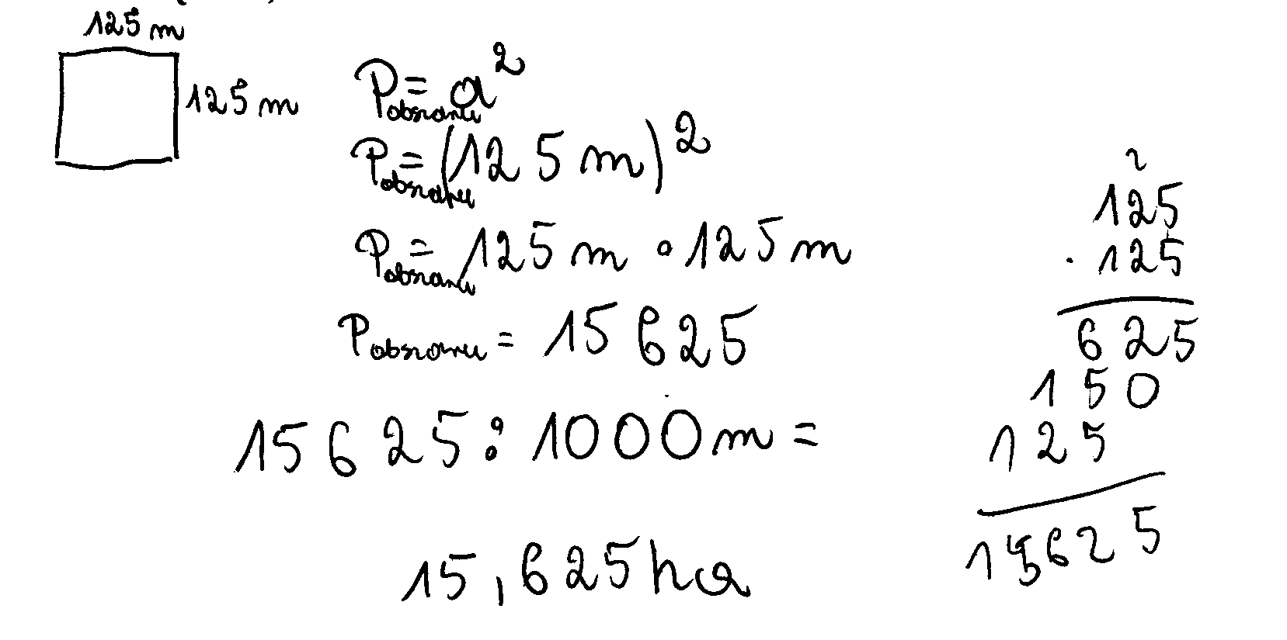

Komentarz:
Do wykonania zadania uczeń powinien obliczyć pole obszaru, na którym stoi wieża Eiffla wyrażony w m² a następnie zamienić m² na hektary i podać wynik z dokładnością do 0,1 ha.
W powyższym przykładzie uczeń poprawnie oblicza pole kwadratu, jednak popełnia błąd przy zamianie m² na ha. W tym przypadku zdający przyjmuje, że 1 ha jest równy 1000 m². Dodatkowo nie pamięta o ostatnim poleceniu w zadaniu, czyli podaniu wyniku z dokładnością do 0,1.
Przykład zadania i pracy uczniowskiej:

Zadanie 34. (0-4)
Piramida ma kształt ostrosłupa prawidłowego czworokątnego. Ile cm² papieru potrzeba na wykonanie modelu tej piramidy (wraz z podstawą), w którym krawędzie podstawy mają długość 10 cm a wysokość 12 cm? Ze względu na zakładki zużycie papieru jest większe o 5%. Zapisz obliczenia.

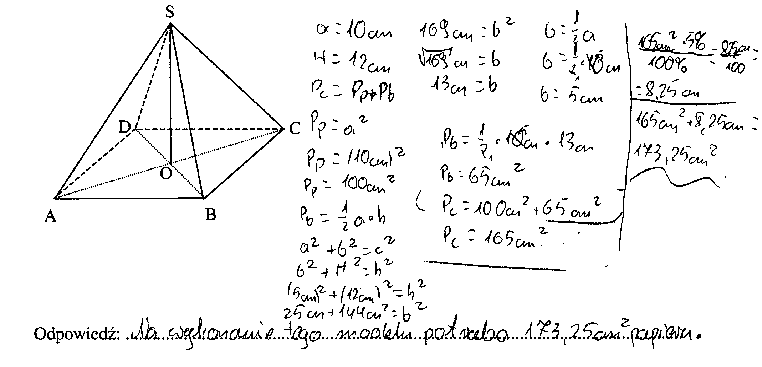

Komentarz:
Chcąc obliczyć pole kartki papieru potrzebne do wykonania modelu bryły uczeń powinien umieć zastosować poprawną metodę obliczania wysokości ściany bocznej, następnie pola powierzchni całkowitej ostrosłupa z uwzględnieniem 5% papieru na zakładki.
Uczeń, którego rozwiązanie zamieszczono wyżej wykonuje poprawnie część zadania, niestety obliczając pole powierzchni bocznej ostrosłupa liczy pole tylko jednego trójkąta (zamiast czterech). W ten sposób traci punkty za tę umiejętność oraz za poprawne obliczenia.

 | - Wyszukiwanie i stosowanie informacji

Opis II obszaru standardów

Nasze życie nierozerwalnie związane jest z odbieraniem informacji. Docierają one do nas nie tylko w formie tekstu, lecz także rysunków, schematów, tabel, fotografii, wykresów, szkiców, map. My sami także przekazujemy informacje w różnej postaci. Umiejętność odczytywania informacji, ich wyboru, selekcjonowania, przetwarzania, analizowania i wnioskowania na ich podstawie, czytelnego prezentowania informacji, wykorzystywania informacji ich w praktyce, to czynności, które uczeń powinien opanować w toku nauki szkolnej, które badane są w części matematyczno-przyrodniczej egzaminu gimnazjalnego.

Realizacja
Uczeń prezentował swoje umiejętności określone w II obszarze standardów poprzez analizę informacji przedstawionych w formie graficznej. W zadaniu 8. określał cechy struktury wiekowej i płciowej populacji na podstawie analizy załączonego do zadania schematu. Wykorzystywał informacje zawarte na mapie celem określenia kierunku, w którym przemieszcza się turysta (zad. 11.) oraz określenia lokalizacji państw sąsiadujących z Polską (zad. 27.). Na podstawie fragmentu układu okresowego odczytywał własności pierwiastka a tym samym wybierał zdanie prawdziwe dotyczące sodu (zad. 25.).
W dalszych zadaniach, w których badano umiejętności z II obszaru standardów wymagań egzaminacyjnych uczeń przetwarzał informacje: określał kierunek marszu turysty między wskazanymi na mapie punktami (zad. 10.), przyporządkowywał skład gatunkowy drzew do podanego na mapie lasu (zad. 12.), na podstawie skali pH porównywał odczyn podanych napojów (zad. 18.), a także określał odczyn podanych substancji (zad. 19.). W zadaniu 23. określał własności pierwiastków na podstawie szeregu aktywności chemicznej metali oraz określał możliwości otrzymania wodoru w reakcji metalu z kwasem (zad. 24.).
Za rozwiązanie zadań w II obszarze standardów uczeń mógł uzyskać 12 punktów, jedenaście punktów za bezbłędne rozwiązanie zadań zamkniętych WW oraz dwa za zadanie typu D. Stanowi to 24% wszystkich możliwych do uzyskania punktów w teście.

Tabela 4. Sprawdzane czynności i ich łatwości w II obszarze standardów wymagań egzaminacyjnych w standardowym teście matematyczno-przyrodniczym

Numer  zadania | Nazwa sprawdzanej umiejętności  (z numerem standardu)  Uczeń: | Nazwa sprawdzanej czynności  Uczeń: | Łatwość zadania
8. | analizuje informacje przedstawione w formie wykresu (2) | analizuje piramidę wiekową i płciową | 0,76
9. | operuje informacją – wykorzystuje informacje  w praktyce (2) | określa kierunek marszu na mapie na podstawie danego azymutu | 0,60
10. | operuje informacją –przetwarza informacje (2) | określa przybliżoną odległość w terenie na podstawie mapy | 0,54
11. | odczytuje informacje z mapy (1) | określa kierunki geograficzne | 0,69
12. | operuje informacją – przetwarza informacje (2) | przyporządkowuje skład gatunkowy drzew do określonego rodzaju lasu | 0,79
18. | operuje informacją – porównuje informacje (2) | porównuje właściwości substancji na podstawie skali pH | 0,79
19. | operuje informacją – interpretuje informacje (2) | określa odczyn substancji wg skali pH | 0,79
23. | operuje informacją – analizuje informacje (2) | określa właściwości pierwiastków na podstawie szeregu aktywności chemicznej metali | 0,83
24. | operuje informacją – analizuje informacje (2) | określa możliwość otrzymania wodoru w reakcji metalu z kwasem na podstawie szeregu aktywności chemicznej | 0,56
25. | odczytuje informacje przedstawione w formie tabeli (1) | odczytuje z układu okresowego właściwości pierwiastka | 0,41
27. | operuje informacją – selekcjonuje informacje (2) | lokalizuje na mapie państwa sąsiadujące z Polską | 0,51

Przykład zadania i pracy uczniowskiej

Zadanie 27. (0-2)
Korzystając z mapy i podanych w ramce nazw państw, wpisz do odpowiedniego wiersza tabeli nazwy państw sąsiadujących z Polską.

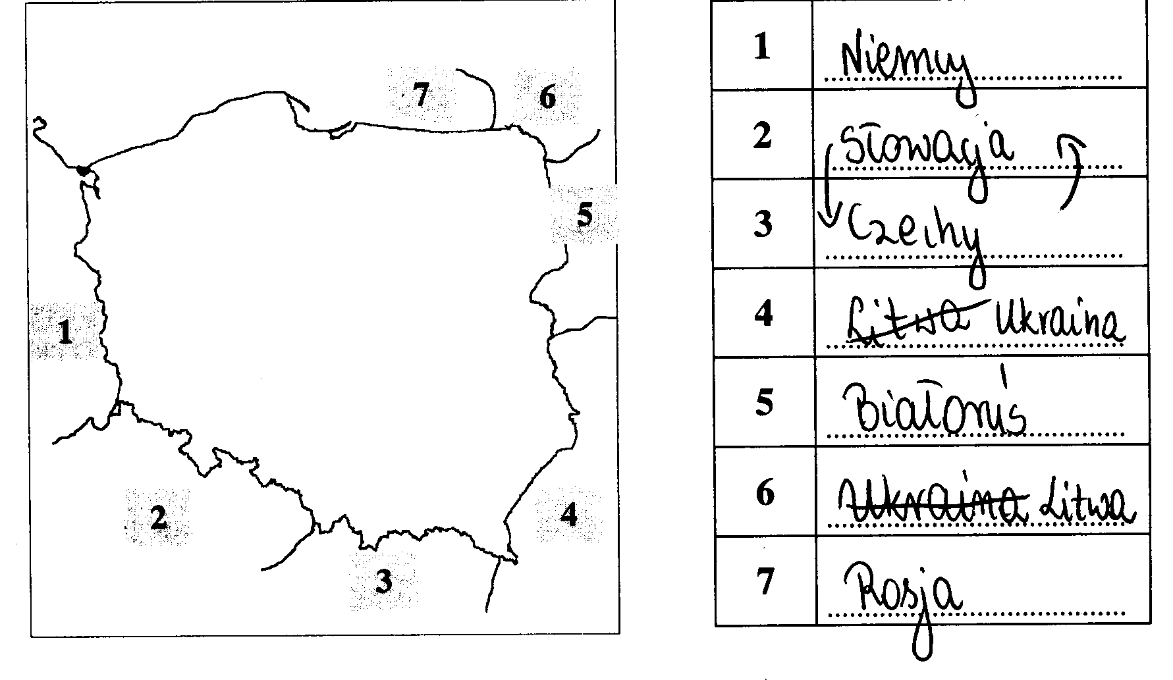
Komentarz:

W tym zadaniu uczniowie mogli wykazać się umiejętnością lokalizacji na mapie państw sąsiadujących z Polską. Najwięcej trudności mieli uczniowie z lokalizacją Białorusi, Litwy i Łotwy oraz Czech i Słowacji. Ilustruje to załączony przykład.

- Wskazywanie i opisywanie faktów, związków i zależności w szczególności przyczynowo-skutkowych, funkcjonalnych, przestrzennych i czasowych

Opis III obszaru standardów
Terminy i pojęcia, którymi posługuje się uczeń, forma w jakiej odbiera i komunikuje informacje służą prezentacji i opisowi różnorodnych zjawisk, procesów, własności. Trzeci obszar standardów wymagań egzaminacyjnych pozwala zbadać stopień opanowania przez ucznia takich umiejętności, jak wskazywania prawidłowości w procesach i zjawiskach matematyczno-przyrodniczych. Uczeń powinien umieć wyjaśnić warunki występowania niektórych zjawisk, wyjaśnić ich skutki oraz zastosować poznane podczas lekcji prawa i zasady do opisu tych zjawisk. W opisie tych sytuacji powinien posługiwać się symbolami, wyrażeniami algebraicznymi, równaniami i nierównościami. Jego zadanie może także polegać na odczytywaniu informacji przedstawionych za pomocą liczb, symboli, wyrażeń algebraicznych czy reakcji chemicznych, a następnie przekształcaniu tych informacji. W tym obszarze badane są także umiejętności posługiwania się funkcjami. Wszak obserwowane wielkości niejednokrotnie są ze sobą powiązane, niektóre z nich to funkcje. Zadanie ucznia może polegać m.in. na przekształcaniu funkcji lub jej opisaniu za pomocą wzoru, wykresu, tabeli.
Uczeń powinien mieć świadomość, że występujące zjawiska przyrodnicze nie występują niezależnie, nie są izolowane, lecz spotykamy je w powiązaniu z innymi. Uczeń powinien umieć zastosować zintegrowaną wiedzę do opisu przyczyn, skutków oraz sposobów przeciwdziałania cywilizacyjnym zagrożeniom środowiska przyrodniczego, wykazania związku człowieka ze środowiskiem a także znać podstawowe zasady higieny i wykazać umiejętności stosowania ich praktyce.
Realizacja
Podczas egzaminu uczeń wskazywał prawidłowości w procesach i w funkcjonowaniu układów i systemów. Określał oddziaływania między wskazanymi populacjami (zad. 6.); na podstawie podanych zależności ustalał grupy organizmów w nich uczestniczących (zad. 7.); określał szerokość geograficzną na podstawie opisanego w zadaniu zjawiska (zad. 15.); na podstawie przedstawionego schematu obwodu elektrycznego określał jasność świecenia żarówki (zad. 21.).
Rozwiązując kolejne zadnia uczeń posługiwał się językiem symboli i wyrażeń algebraicznych: w zadaniu 22. obliczał całkowity opór przedstawionego na schemacie obwodu; na podstawie danych przedstawionych w tekście oraz tabeli obliczał masę atomową pierwiastka (zad. 26.), wykazywał się umiejętnością obliczania wartości prędkości, z jaką porusza się teleskop wokół Ziemi (zad. 31.) oraz czasu swobodnego spadku metalowej kuli z określonej wysokości (zad. 32.).
W zadaniu 28. i 29. badano umiejętność posługiwania się funkcjami. W zadaniu 28 uczeń obliczał wartość przyrostu długości przęsła, w ten sposób prezentował umiejętność obliczania wartości funkcji liniowej, a w zadaniu 29. zapisywał zależność przyrostu długości przęsła od przyrostu temperatury oraz podawał współczynnik proporcjonalności.
Reasumując, uczeń prezentował swoje umiejętności i wiadomości określone III obszarem standardów wymagań egzaminacyjnych rozwiązując 5 zadań zamkniętych WW, 4 zadania otwarte KO oraz jedno zadanie RO. Maksymalnie w tym obszarze uczeń mógł uzyskać 15 punktów.
Tabela 5. Sprawdzane czynności i ich łatwości w III obszarze standardów wymagań egzaminacyjnych w standardowym teście matematyczno-przyrodniczym

Numer  zadania | Nazwa sprawdzanej umiejętności  (z numerem standardu)  Uczeń: | Nazwa sprawdzanej czynności  Uczeń: | Łatwość zadania
6. | wskazuje prawidłowości w procesach, w funkcjonowaniu układów i systemów (1) | określa rodzaj zależności między populacjami | 0,84
7. | wskazuje prawidłowości w procesach, w funkcjonowaniu układów i systemów (1) | stosuje zintegrowaną wiedzę do objaśniania zależności zacho-dzących między populacjami | 0,35
15. | wskazuje prawidłowości w procesach, w funkcjonowaniu układów i systemów – określa warunki jego występowania (1) | przyporządkowuje szerokość geograficzną do opisanych zjawisk | 0,47
21. | wykorzystuje zasady i prawa do objaśniania zjawisk (1) | określa jasność świecenia żarów-ki stosując prawo Kirchhoffa | 0,81
22. | posługuje się językiem symboli i wyrażeń algebraicznych – zapisuje związki i procesy za pomocą równań (2) | oblicza opór obwodu na podstawie prawa Ohma | 0,46
26. | posługuje się językiem symboli i wyrażeń algebraicznych (2) | oblicza masę atomową pierwiastka  odnajduje pierwiastek w układzie okresowym | 0,44
28. | posługuje się funkcjami – analizuje funkcje przedstawione w różnej postaci i wyciąga wnioski (3) | oblicza wartość funkcji liniowej | 0,92
29. | posługuje się funkcjami – opisuje funkcje za pomocą wzorów (3) | określa zależność za pomocą wzoru  podaje współczynnik proporcjonalności | 0,13
31. | posługuje się językiem symboli i wyrażeń algebraicznych (2) | oblicza drogę jako długość okręgu  oblicza wartość prędkości w ruchu jednostajnym | 0,22
32. | posługuje się językiem symboli i wyrażeń algebraicznych (2) | stosuje wzór na drogę w ruchu jednostajnie przyspieszonym i oblicza czas swobodnego spadku ciała | 0,11
Przykład zadania i rozwiązania uczniowskiego:

Zadanie 26. (0-2)
Pewien pierwiastek, umownie oznaczony literą E, tworzy tlenek o ogólnym wzorze EO₃. Jaki to pierwiastek, jeżeli masa cząsteczkowa jego tlenku wynosi 80,04 u? Zapisz obliczenia.

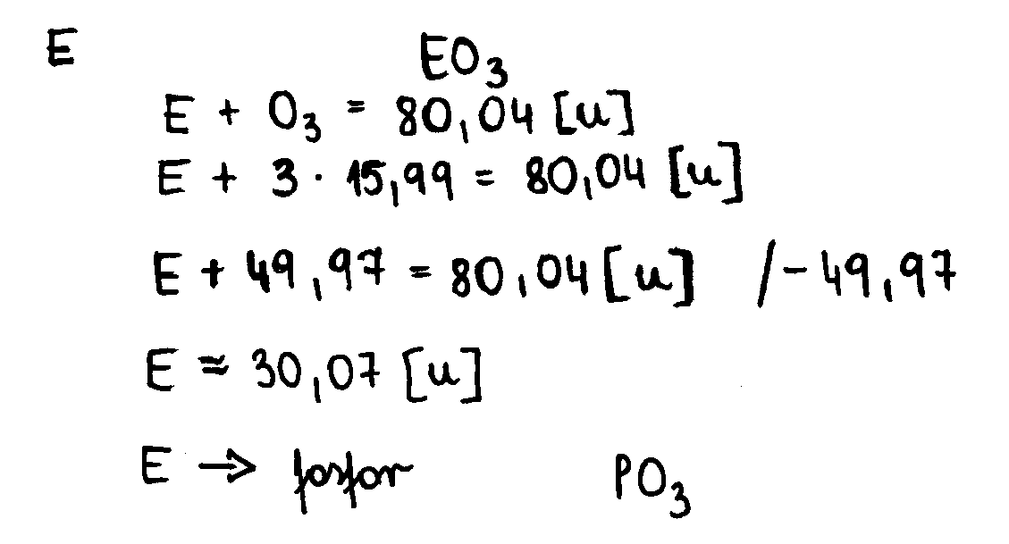
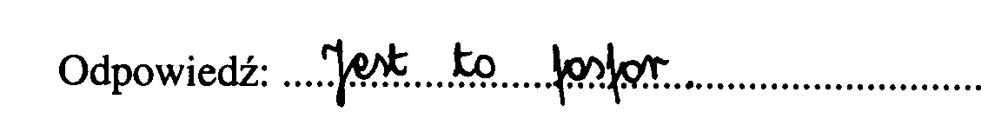
Komentarz:
Maksymalną liczbę punktów w tym zadaniu mógł uzyskać uczeń, który zastosował poprawną metodę obliczenia masy atomowej pierwiastka oznaczonego w zadaniu literą E a następnie odczytał nazwę tego pierwiastka (siarki) w załączonym do zadania fragmencie układu okresowego pierwiastków.
W niniejszym przykładzie uczeń zastosował poprawną metodę obliczania masy atomowej pierwiastka, ale popełnił błąd rachunkowy i adekwatnie do uzyskanego wyniku poprawnie odczytał pierwiastek, jednak inny niż siarka. W związku z tym traci punkt, gdyż według niego jest to fosfor. Jak widać, do uzyskania maksymalnej liczby punktów, nie wystarczy znać metody działania, trzeba także wykonać poprawnie inne czynności.

Przykłady zadań i rozwiązania uczniowskiego:

Informacje i tabela do zadań 28. i 29.
Most zbudowany jest z przęseł o długości 10 m każde. Przęsło pod wpływem wzrostu temperatury wydłuża się. Przyrost tego wydłużenia jest wprost proporcjonalny do przyrostu temperatury. Wartość przyrostu długości przęsła dla wybranych wartości przyrostu temperatury przedstawia poniższa tabela.

przyrost temperatury ∆t (°C) | 0 | 10 | 30 | 45
przyrost długości przęsła ∆l (mm) | 0 | 1 |  | 4,5

Zadanie 28. (0-1)
Wpisz do tabeli brakującą wartość przyrostu długości przęsła.
Zadanie 29. (0-2)
Zapisz zależność przyrostu długości przęsła (∆l) od przyrostu temperatury (∆t) za pomocą wzoru. Podaj współczynnik proporcjonalności ∆l do ∆t z odpowiednią jednostką.

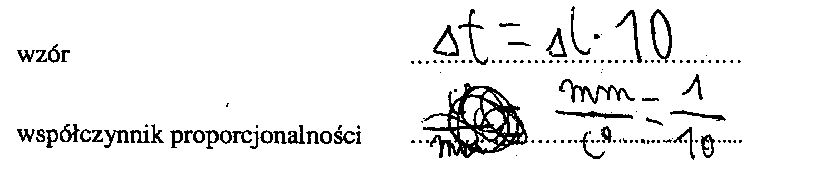

Komentarz:
Zadanie 28., czyli obliczenie wartości funkcji liniowej (uzupełnienie tabeli) nie sprawiało uczniom kłopotów i z reguły wszyscy uczniowie za to zadanie otrzymywali punkt.
Dużo kłopotów natomiast sprawiało zadanie 29., które zalicza się do zadań trudnych. Uczniowie mieli wykonać dwie czynności. Pierwsza z nich, czyli określenie zależności za pomocą wzoru uzyskało wskaźnik 0,2, a druga czynność podanie współczynnika proporcjonalności 0,07. Z odpowiedzi uczniów można wnioskować, iż nie rozumieją oni pojęcia „wzór – jako przepis”, w tym wypadku zależności Δl do Δt. Również wiele kłopotów w tym zdaniu sprawiło uczniom zapisanie współczynnika proporcjonalności, któremu przypisywali złe wartości lub złą jednostkę.
Na przykładzie rozwiązania zadania 29. widzimy, że uczeń zapisał zależność wzorem lecz odwrotnie niż w poleceniu, natomiast nie poradził sobie z wartością współczynnika ponieważ postawił znak równości pomiędzy liczbą, a jednostką.

Przykład zadania i rozwiązania uczniowskiego:

Zadanie 31. (0-3)
Teleskop Hubble’a znajduje się na orbicie okołoziemskiej na wysokości około 600 km nad Ziemią. Oblicz wartość prędkości, z jaką porusza się on wokół Ziemi, jeżeli czas jednego okrążenia Ziemi wynosi około 100 minut. Zapisz obliczenia.
(Przyjmij R_{Z} = 6400 km, $π=\frac{\text{22}}{7}$)
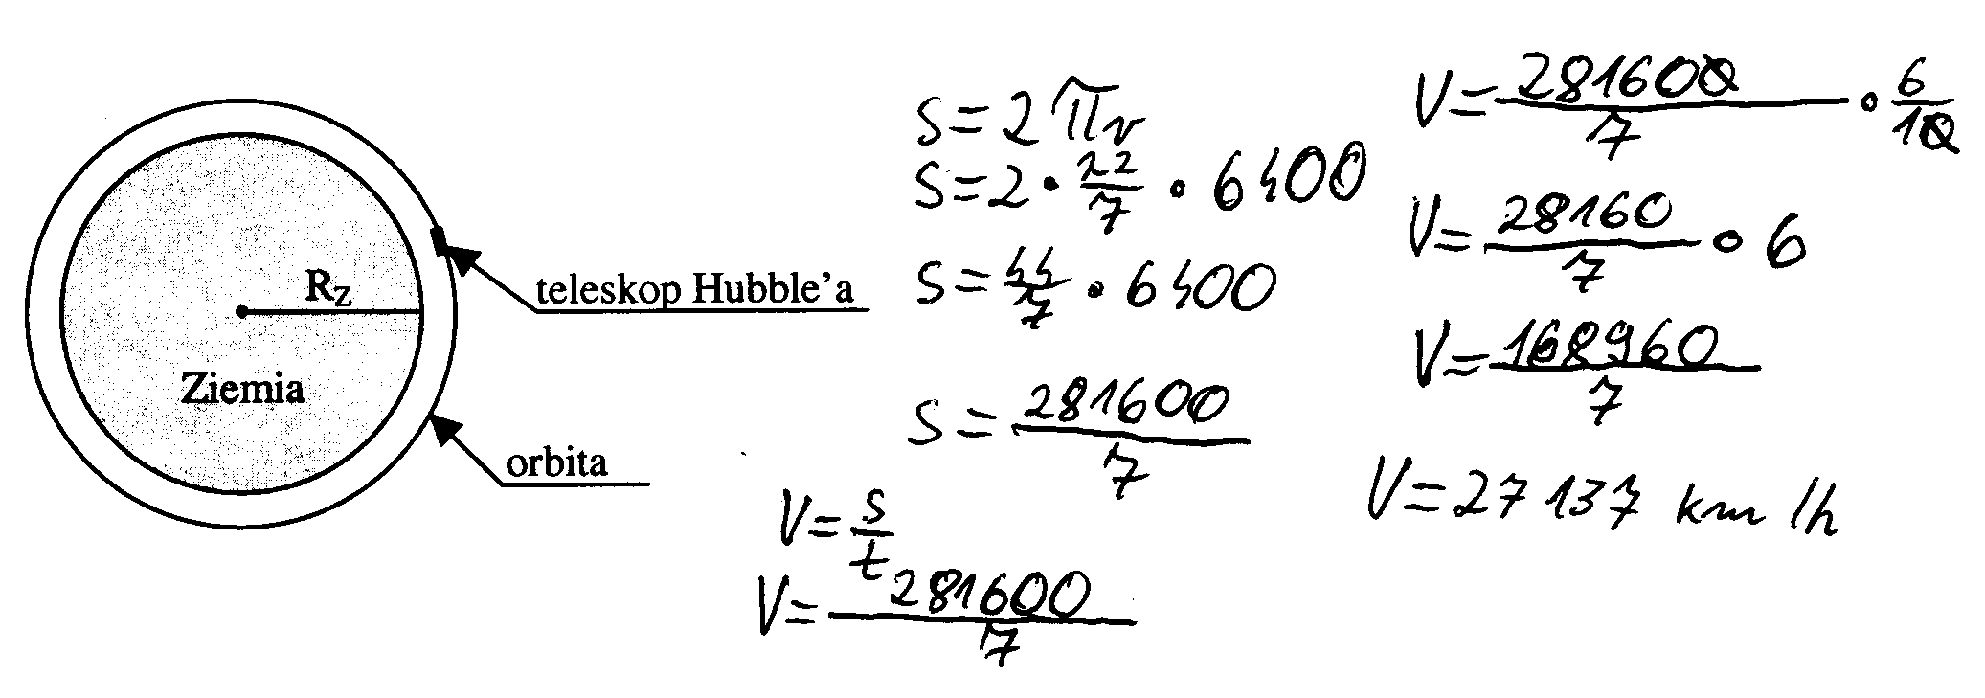
Komentarz:
Zadanie to dotyczyło znajomości ruchu jednostajnego po okręgu. Uczniowie mieli do wykonania trzy czynności. Pierwsza to prawidłowe obliczenie drogi w czasie jednego okrążenia (łatwość 0,23). Druga czynność to poprawne obliczenie wartości prędkości satelity (łatwość 0,32). Ostatnią czynnością były poprawne obliczenia i poprawny wynik z jednostką. (łatwość 0,13). W tym zadaniu wiele kłopotów sprawiało uczniom obliczenie drogi, którą przebywa teleskop. Uczniowie nie brali pod uwagę tego, że promień orbity teleskopu to suma 6400 km i 600 km. Nie umieli również skorzystać z informacji, że $π$=$\frac{\text{22}}{7}$ oraz analizować rysunku. Gimnazjaliści mają kłopoty z przeliczeniem jednostek. Zdarzało się, że obliczenie wartości prędkości z jednostką $\frac{\text{km}}{h}$ było prawidłowe, a wynik w $\frac{m}{s}$ nieprawidłowy lub był to wynik w $\frac{m}{s^{2}}$. Przy tym zadaniu można było również zaobserwować brak umiejętności dzielenia dużych liczb.

Przykład zadania i rozwiązania uczniowskiego:

Zadanie 32. (0-2)
Oblicz czas swobodnego spadku metalowej kulki z wysokości 20 m. Przyjmij wartość przyspieszenia ziemskiego g = 10 $\frac{m}{s^{2}}$ i pomiń opór powietrza. Zapisz obliczenia.
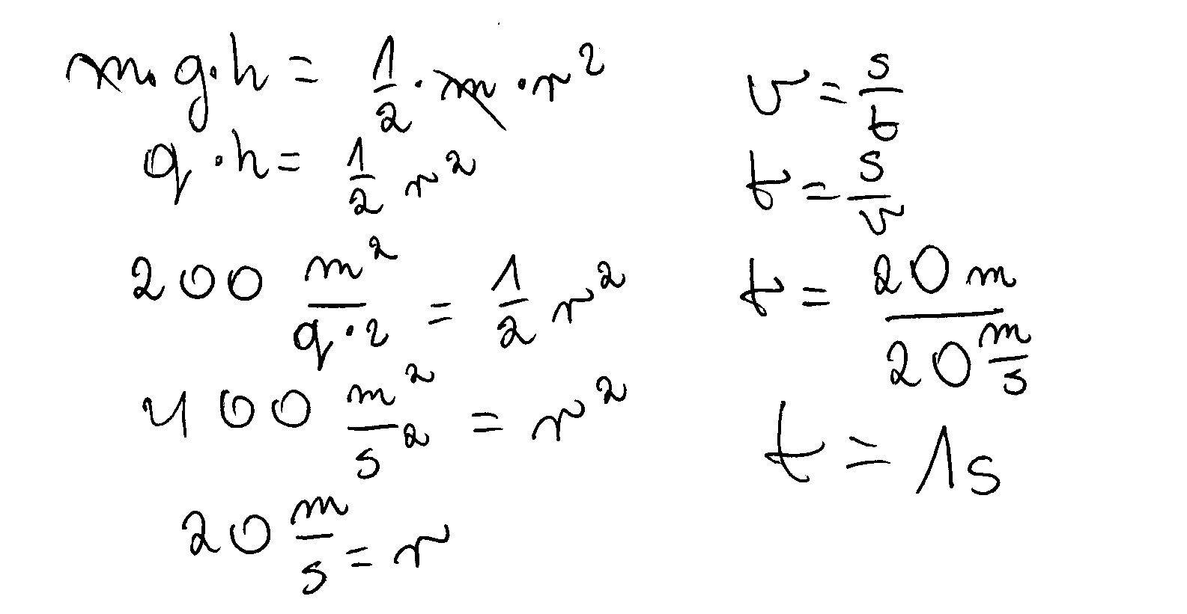
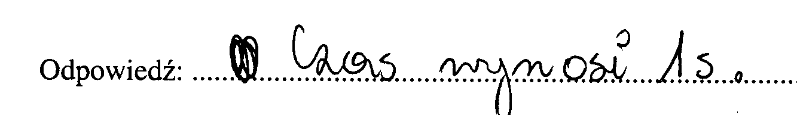
Komentarz:
Zadanie 32. okazało się najtrudniejszym zadaniem w arkuszu.. Ma ono dwie metody rozwiązania. Jedna to skorzystanie z zasady zachowania energii oraz zależności v = v₀ + gt dla v₀ = 0. Druga metoda to skorzystanie z równania ruchu dla ruchu jednostajnie przyspieszonego bez prędkości początkowej, czyli skorzystanie z zależności h = $\frac{{\text{gt}}^{2}}{2}$. Ta metoda była krótszym sposobem rozwiązania, gdyż ograniczała się do przekształcenia wzoru i obliczeń.
Powyżej zmieszczono przykład rozwiązania, w którym uczeń poprawnie obliczył wartość prędkości kulki korzystając z zasady zachowania energii lecz w drugiej części rozwiązania wynik podstawił błędnie do wzoru na wartość prędkości w ruchu jednostajnym i w ten sposób obliczył czas.
 | Stosowanie zintegrowanej wiedzy i umiejętności do rozwiązywania problemów

Opis IV obszaru standardów
W sytuacjach życiowych mamy także do czynienia z sytuacjami trudnymi, nowymi, nieznanymi, stanowią one wówczas problem, który należy rozwiązać. W zetknięciu z problemem uczeń powinien umieć przeprowadzić jego analizę, określić dane i szukane wielkości niezbędne do rozwiązania tego problemu, tworzyć i realizować plan rozwiązania, jeśli sytuacja tego wymaga – zaplanować doświadczenie, przewidzieć rezultaty.
Realizacja
Zadanie ucznia w tym obszarze standardów polegało na tworzeniu modelu sytuacji problemowej. Uczeń wskazywał układ równań, którego rozwiązaniem są wartości indeksów stechiometrycznych charakterystyczne dla równania reakcji podanej w treści zadania (zad. 20.). Prezentował także swoje umiejętności określenia czasu, tj. dnia tygodnia i godziny w danym punkcie Ziemi (zad. 30.). Przy rozwiązywaniu tej sytuacji problemowej uczeń posługiwał się fragmentem siatki kartograficznej uzupełnionej o niezbędne informacje umożliwiające wykonanie zadania. Ostatnie zadanie w teście polegało na obliczeniu czasu niezbędnego do zwrotu kosztów instalacji gazowej w samochodzie. Rozwiązując to zadanie uczeń analizował sytuację problemową, określał zależności między danymi i szukanymi oraz przeprowadzał obliczenia i przedstawiał wynik (zad. 35).
W IV obszarze standardów wymagań egzaminacyjnych uczeń rozwiązywał trzy zadania. Maksymalna liczba punktów możliwych do uzyskania w tym obszarze wynosi 12 punktów, tj. 24 procent ogólnej liczby punktów w teście.

Tabela 6. Sprawdzane czynności i ich łatwości w IV standardzie wymagań egzaminacyjnych w standardowym teście matematyczno-przyrodniczym

Numer  zadania | Nazwa sprawdzanej umiejętności  (z numerem standardu)  Uczeń: | Nazwa sprawdzanej czynności  Uczeń: | Łatwość zadania
20. | tworzy modele sytuacji problemowej (3) | wskazuje układ równań spełniony przez wartości poszukiwanych indeksów | 0,36
30. | stosuje techniki twórczego rozwiązywania problemów – kojarzy różnorodne fakty, obserwacje, wyniki doświadczeń i wyciąga wnioski (1) | określa czas (dzień tygodnia i godzinę) w danym punkcie Ziemi | 0,31
35. | analizuje sytuację problemową – określa wartości dane i szukane (2)  tworzy i realizuje plan rozwiązania (4)  opracowuje wyniki – przedstawia wyniki (5) | określa zależności między wielkościami danymi i szukanymi  przeprowadza ciąg obliczeń według ustalonego planu | 0,37

Przykład zadania i rozwiązania uczniowskiego:

Schemat i informacje do zadania 30.
Fragment siatki kartograficznej przedstawia południk 180º oraz południki, na których leżą Nowy Orlean i Makasar.
Zadanie 30. (0-2)
Podaj dzień tygodnia i godzinę, która jest w Nowym Orleanie.

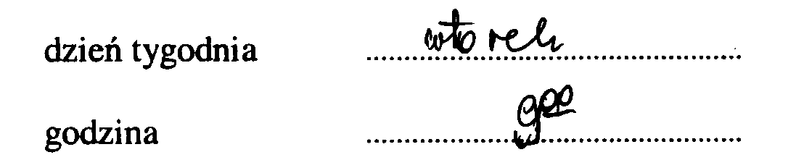

Komentarz:
Podanie dnia tygodnia i godziny we wskazanym punkcie na mapie wymaga znajomości kierunku i prędkości następowania ruchu obrotowego (inaczej wirowego) Ziemi.
W załączonym rozwiązaniu uczeń pomylił kierunki opisane na mapie lub nie znał kierunku ruchu obrotowego Ziemi w rezultacie zamiast dodawać czas stosownie do położenia dwóch miejscowości odjął go.

Przykład zadania i rozwiązania uczniowskiego:

Zadanie 35. (0-5)
Montaż instalacji gazowej w samochodzie kosztuje 2208 zł. Samochód spala średnio 7 litrów benzyny lub 8 litrów gazu na każde 100 km drogi. Oblicz, po ilu miesiącach zwrócą się koszty instalacji, jeśli w ciągu miesiąca samochód przejeżdża średnio 2000 km. Zapisz obliczenia.

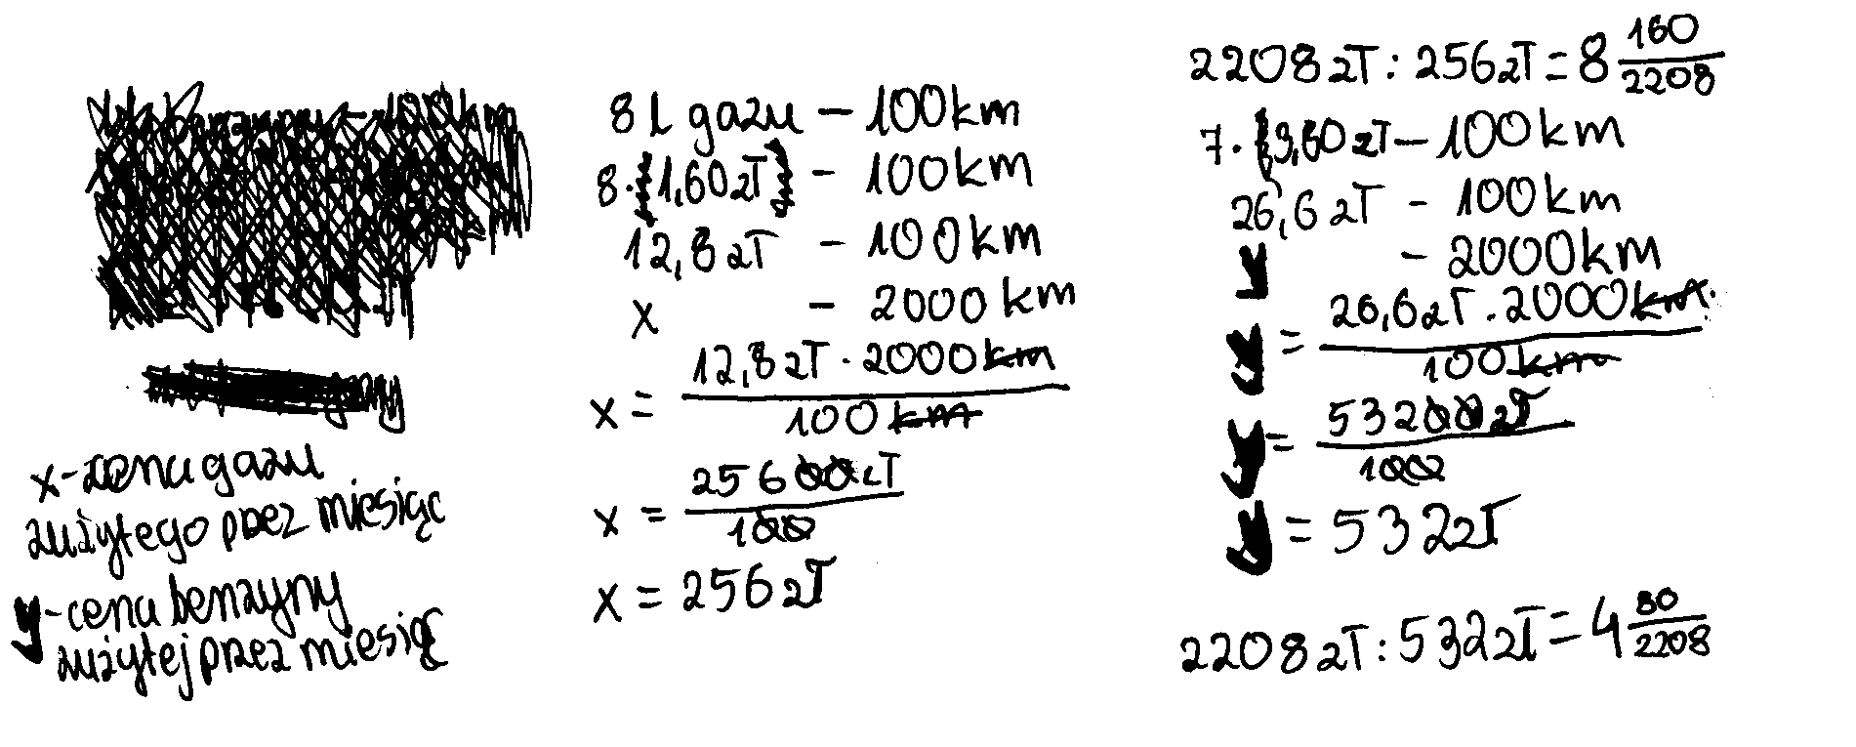
Komentarz:
Treść zadania odnosi się do sytuacji praktycznej o charakterze problemowym, w której uczeń ustala zależności między wielkościami danymi i szukanymi a następnie przeprowadza ciąg obliczeń prowadzących do określenia czasu amortyzacji instalacji gazowej w samochodzie.
W załączonym przykładzie uczeń zastosował poprawną metodę miesięcznego zużycia benzyny oraz miesięcznego zużycia gazu. Niestety nie umiał zastosować poprawnej metody obliczania kwoty zaoszczędzonej w ciągu miesiąca oraz czasu amortyzacji inwestycji. Tym samym nie uzyskał punktu za te kryteria oraz za obliczenia.

4. Co sprawdzaliśmy zestawem zadań „Zwierzęta wokół nas”
Zestaw egzaminacyjny A8, z zakresu przedmiotów matematyczno-przyrodniczych „Zwierzęta wokół nas” w swojej treści odnosi się do zagadnień bliskich życiowemu doświadczeniu uczniów (kontakt ze zwierzętami, opieka nad nimi, dokarmianie). Zestaw egzaminacyjny zawiera 25 zadań, w tym 12 zadań zamkniętych i 13 otwartych. Na rozwiązanie wszystkich zadań przeznaczono maksymalnie 180 minut. Za poprawne rozwiązanie wszystkich zadań uczeń może otrzymać 50 punktów.
Zadania sprawdzają umiejętności i wiadomości opisane w czterech obszarach standardów wymagań egzaminacyjnych.
I. Umiejętne stosowanie terminów, pojęć i procedur z zakresu przedmiotów matematyczno-przyrodniczych niezbędnych w praktyce życiowej i dalszym kształceniu, a w szczególności:
- stosowanie terminów i pojęć matematyczno-przyrodniczych,
- wykonywanie obliczeń w różnych sytuacjach praktycznych,
- posługiwanie się własnościami figur.
W tym obszarze standardów uczeń: wskazuje zestaw zakupów do kwoty 100 zł, oblicza pojemność akwarium o określonych wymiarach, oblicza jaki procent jednej liczby stanowi druga liczba, podaje nazwy produktów, które są źródłem białek, tłuszczów i węglowodanów, wskazuje opakowanie, w którym cena 1 kg karmy jest najniższa, dobiera opis do nazwy gromady zwierząt, wskazuje wzór chemiczny dwutlenku węgla.
II. Wyszukiwanie i stosowanie informacji, a w szczególności:
- odczytywanie informacji przedstawionych w formie wykresu, schematu, tabeli, mapy, rysunku,
- operowanie informacjami (porównywanie, analizowanie, czytelne prezentowanie informacji).

W poszczególnych zadaniach uczeń: porównuje długości ulic, wyszukuje na planie miasta wskazane obiekty, porównuje ceny zwierząt, czytelnie prezentuje informacje, określa (na podstawie mapy świata) nazwy oceanów oblewających Australię, określa kierunki geograficzne (pośrednie), porównuje informacje dotyczące wysokości i masy ciała zwierząt, oraz zawartości składników pokarmowych w karmach dla psów młodych i dorosłych, a także analizuje informacje dotyczące gatunków współcześnie żyjących zwierząt.

III. Wskazywanie i opisywanie faktów, związków i zależności, w szczególności przyczynowo-skutkowych, funkcjonalnych, przestrzennych i czasowych,
a w szczególności:
- posługiwanie się funkcjami,
- wskazywanie prawidłowości w procesach, funkcjonowaniu układów,
- stosowanie zintegrowanej wiedzy do objaśniania zjawisk.

Rozwiązując zadania uczeń: wyjaśnia przyczyny marszczenia się skórki owoców, wskazuje wpływ działania wiatru na szybkość lotu gołębia, wskazuje wyposażenie akwarium niezbędne do utrzymania stałej temperatury wody, dostrzega zależność między mocą grzałki a pojemnością akwarium, wskazuje akwarium, z prawidłowo zaznaczonym poziomem wody, dostrzega zależność między natlenieniem wody a jej temperaturą, wyjaśnia zjawisko elektryzowania się ciał.

IV. Stosowanie zintegrowanej wiedzy i umiejętności do rozwiązywania problemów,
a w szczególności:
- stosowanie technik rozwiązywania problemów, np. określenia znaczenia ptaków w środowisku, określenia sposobów zachowania się człowieka w środowisku naturalnym.

Uczeń stosuje zintegrowaną wiedzę poprzez: określanie znaczenia ptaków w środowisku i sposobów zachowania się człowieka w środowisku naturalnym.

5. Kto rozwiązywał zadania egzaminu gimnazjalnego

Obszar działania Okręgowej Komisji Egzaminacyjnej w Krakowie obejmuje trzy województwa: lubelskie, małopolskie i podkarpackie. Z rysunków poniżej można odczytać, że:
- w przybliżeniu połowa uczniów klas trzecich gimnazjum w obszarze OKE w Krakowie uczy się w szkołach na wsi (Rysunek 1.),
- znaczna większość gimnazjów zlokalizowanych jest na wsi (Rysunek 2.) – 1050 (z 1606) gimnazjów w obszarze OKE Kraków zlokalizowanych jest na wsi (65,4%),
- w szkołach wiejskich średnia liczba uczniów klas III wynosiła 52 podczas gdy w gimnazjach zlokalizowanych w miastach – 116.

Rysunek 1.
Procent liczby uczniów klas III gimnazjów na wsi i w mieście
Rysunek 2.
Procent liczby gimnazjów znajdujących się na wsi i w mieście

221 szkół to gimnazja poniżej 19 uczniów (13,8% szkół), 79 placówek, to szkoły, w których zdawało egzamin gimnazjalny ponad 200 uczniów.
Rysunek 3.
Liczba gimnazjów w obszarze OKE w Krakowie, w których uczy się podana liczba uczniów klas III
6. Wyniki uczniów piszących egzamin na podstawie arkuszy zgodnych ze standardowym A1

Statystyczny uczeń klasy III klasy gimnazjum w obszarze OKE w Krakowie rozwiązujący 26 i 27 kwietnia 2005 roku zadania egzaminacyjne uzyskał łącznie z obydwu części egzaminu 58 punktów (średnia 58,47) na 100 możliwych (58,47% maksymalnej liczby punktów).
Opisując wyniki egzaminu, posługujemy się pojęciem łatwości egzaminu, łatwości obszaru standardu, zadania czy też sprawdzanej umiejętności. Łatwość (p) odnosimy do wskazanej grupy uczniów (np. klasy, szkoły, gminy, powiatu, województwa czy obszaru OKE).
Tabela 7. Podstawowe informacje statystyczne dotyczące wyników egzaminu gimnazjalnego (zestaw zadań A1, B1, C1, A4, A5, A6) dla obszaru OKE w Krakowie

Informacja | Wartość |  |  | Komentarz
Informacja | HUM. | M_P | Ogółem
Łatwość testu | 0,68 | 0,49 | 0,58 | Łatwość liczymy dzieląc sumę punktów uzyskaną przez wszystkich uczniów obszaru OKE w Krakowie (N = 112 326 uczniów, którzy zakończyli egzamin z obydwu części w pierwszym terminie) przez iloczyn liczby uczniów i sumy punktów za ten zestaw.
Średnia punktów | 33,87 | 24,62 | 58,47 | Suma punktów uzyskana przez wszystkich uczniów podzielona przez liczbę uczniów. | Miary tendencji centralnej
Modalna | 39 | 18 | 58 | Najczęstszy wynik. | Miary tendencji centralnej
Mediana | 35 | 24 | 59 | Wynik środkowego ucznia w rozkładzie wyników uczniów obszaru OKE w Krakowie uporządkowanym malejąco. Połowa uczniów uzyskała 59 punktów lub mniej. | Miary tendencji centralnej

Obok – na rysunku 4. – przedstawiono rozkład liczebności gimnazjalistów w obszarze OKE w Krakowie, którzy, rozwiązując zadania z obydwu części egzaminu uzyskali poszczególne liczby punktów (od 0 do 100).

Rysunek 4.
Rozkład wyników egzaminu gimnazjalnego OKE Kraków rozwiązujących arkusze A1, B1, C1, A4, A5, A6
Co czwarty uczeń rozwiązujący zadania egzaminu gimnazjalnego w obszarze OKE w Krakowie uzyskał wynik niższy od 47 punktów. Także co czwarty uczeń uzyskał więcej niż 72 punkty.

Tabela 8. Średnie liczby punktów i łatwości wszystkich obszarów standardów dla egzaminu gimnazjalnego

Obszary standardów |  | Ogółem |  | Lubelskie |  | Małopolskie |  | Podkarpackie
 |  | (s)* | (p)** | (s) | (p) | (s) | (p) | (s) | (p)

Część humanistyczna egzaminu gimnazjalnego
I. | Czytanie i odbiór tekstów kultury (25 p.). | 19,19 | 0,77 | 19,09 | 0,76 | 19,41 | 0,78 | 18,98 | 0,76
II. | Tworzenie własnego tekstu (25 p.). | 14,68 | 0,59 | 14,41 | 0,58 | 14,92 | 0,60 | 14,59 | 0,58
Ogółem |  | 33,87 | 0,68 | 33,50 | 0,67 | 34,33 | 0,69 | 33,58 | 0,68
Część matematyczno-przyrodnicza egzaminu gimnazjalnego
I. | Stosowanie terminów, pojęć i procedur z zakresu przedmiotów matematyczno-przyrodniczych (15 p.). | 8,10 | 0,54 | 7,97 | 0,53 | 8,28 | 0,55 | 7,97 | 0,53
II. | Wyszukiwanie i stosowanie informacji  (12 p.) | 7,79 | 0,65 | 7,77 | 0,65 | 7,81 | 0,65 | 7,77 | 0,65
III. | Wskazywanie i opisywanie faktów, związków i zależności... (15 p.). | 5,89 | 0,39 | 5,84 | 0,39 | 6,01 | 0,40 | 5,78 | 0,39
IV. | Stosowanie zintegrowanej wiedzy i umiejętności do rozwiązywania problemów (8 p.). | 2,84 | 0,36 | 2,79 | 0,35 | 2,96 | 0,37 | 2,73 | 0,34
Ogółem |  | 24,62 | 0,49 | 24,37 | 0,49 | 25,06 | 0,50 | 24,24 | 0,48
* (s) – średnia arytmetyczna, ** (p) – łatwość

Rysunek 5. Łatwości obszarów standardów egzaminacyjnych

Dziewczęta uzyskały wynik wyższy niż chłopcy o 3 punkty (3,39 punktu), czyli o 3,4% puli punktów. Analizując wykonanie obydwu testów ze względu na sprawdzane grupy umiejętności należy stwierdzić, że dziewczęta uzyskały wyższy wynik niż chłopcy w czterech obszarach umiejętności czytanie i odbiór tekstów kultury, tworzenie własnego tekstu..., stosowanie terminów pojęć i procedur z zakresu przedmiotów matematyczno-przyrodniczych..., wskazywanie i opisywanie faktów.... Chłopcy uzyskali wynik wyższy niż dziewczęta a w obszarze wyszukiwanie i stosowanie informacji..., zastosowanie wiedzy w praktyce. (Tabela 8.).

Tabela 9. Osiągnięcia uczniów klas III gimnazjum grup umiejętności i warstw (płeć)

Sprawdzane grupy umiejętności | Maksimum  punktów | Chłopcy |  | Dziewczęta
Sprawdzane grupy umiejętności | Maksimum  punktów | Średnia | Łatwość | Średnia | Łatwość
Czytanie... | 25 | 18,60 | 0,74 | 19,79 | 0,79
Tworzenie własnego tekstu... | 25 | 13,56 | 0,54 | 15,83 | 0,63
Stosowanie terminów, pojęć... | 15 | 8,04 | 0,54 | 8,14 | 0,54
Wyszukiwanie i stosowanie informacji... | 12 | 7,87 | 0,66 | 7,70 | 0,64
Wskazywanie i opisywanie faktów... | 15 | 5,74 | 0,38 | 6,05 | 0,40
Stosowanie zintegrowanej wiedzy... | 8 | 2,99 | 0,37 | 2,69 | 0,34
Ogółem | 100 | 56,81 | 0,57 | 60,19 | 0,60

Uczniowie w miastach uzyskali nieco wyższy wynik niż na wsiach (Tabela 9.). Różnica średniego wyniku uczniów na wsiach i w miastach wynosi 4,4 punktu, czyli 4,4% ogółu punktów.
Bez względu na lokalizację szkół (wieś, małe miasto, średnie miasto, duże miasto) uczniowie wszystkich analizowanych warstw uzyskali na egzaminie zróżnicowane wyniki we wszystkich kategoriach sprawdzanych umiejętności uzyskując od 33 (stosowanie zintegrowanej wiedzy... w gimnazjach wiejskich) do 82 procent ogółu punktów (czytanie i odbiór tekstów kultury w dużych miastach). Łatwość sprawdzanych umiejętności według grup umiejętności oraz lokalizacji szkół przedstawiono w Tabeli 9. i na Rysunku 6.

Tabela 10. Osiągnięcia uczniów klas III gimnazjum według grup umiejętności i warstw (lokalizacja szkół)
Sprawdzane grupy umiejętności | Łatwość
Sprawdzane grupy umiejętności | OKE | Wieś | Małe miasto | Średnie miasto | Duże  miasto
Czytanie... | 0,77 | 0,75 | 0,76 | 0,78 | 0,82
Tworzenie własnego tekstu... | 0,59 | 0,56 | 0,59 | 0,61 | 0,63
Stosowanie terminów, pojęć... | 0,54 | 0,51 | 0,53 | 0,56 | 0,61
Wyszukiwanie i stosowanie informacji... | 0,65 | 0,63 | 0,65 | 0,66 | 0,69
Wskazywanie i opisywanie faktów... | 0,39 | 0,37 | 0,38 | 0,41 | 0,45
Stosowanie zintegrowanej wiedzy... | 0,36 | 0,33 | 0,35 | 0,37 | 0,42
Ogółem | 0,58 | 0,56 | 0,58 | 0,60 | 0,64

Rysunek 6. Osiągnięcia uczniów według lokalizacji szkół

7. Pozycja ucznia i szkoły w skali staninowej

Zastosowanie skali standaryzowanej z pozycjami od 1 do 9 (standardowej dziewiątki) pozwala w dłuższym przedziale czasowym porównywać wyniki uczniów i szkół niezależnie od różnicy trudności testów. Wynik wyrażony w tej skali nie zależy tylko od tego jak napisali uczniowie danej szkoły, gminy czy powiatu, ale jak napisali wszyscy, którzy do egzaminu gimnazjalnego przystąpili.
Wyniki egzaminu gimnazjalnego ogółu uczniów klas trzecich obszaru OKE w Krakowie w latach 2002, 2003, 2004, 2005 uporządkowano rosnąco według liczby uzyskanych punktów w każdej części egzaminu i ogółem w obu częściach i następnie połączono w dziewięć grup. Analizując tabele można stwierdzić, że w kolejnych latach występują testy nieco różniące się łatwością dla uczniów. Wyniki surowe (punktowe) poddano normalizacji i przedstawiono w innej skali zwanej standardową dziewiątką.

W każdym roku zostaje zachowana ta sama proporcja uczniów, których wynik odpowiada 1, 2, 3 itd. stopniowi skali. Wynosi ona kolejno: 4%, 7%, 12%, 17%, 20%, 17%, 12%, 7%, 4% populacji.

W ostatniej kolumnie tabel przedstawiono przedziały punktowe odpowiadające poszczególnym staninom w roku 2005 dla uczniów i szkół.

Tabela 11. Pozycja ucznia w skali staninowej w zależności od uzyskanej sumy punktów w części humanistycznej egzaminu gimnazjalnego w latach 2002–2005

Stanin | Stopień  skali | Procent populacji uczniów | 2002 | 2003 |  | 2004 |  | 2005
Stanin | Stopień  skali | Procent populacji uczniów | Wynik ucznia w przedziale punktów
1 | najniższy | 4 | 0 do 14 |  | 2 do 15 |  | 0 do 11 | 1 do 16
2 | bardzo niski | 7 | 15 do 18 |  | 16 do 20 |  | 12 do15 | 17 do 22
3 | niski | 12 | 19 do 23 |  | 21 do 25 |  | 16 do 20 | 23 do 27
4 | niżej średni | 17 | 24 do 28 |  | 26 do 31 |  | 21 do 25 | 28 do 32
5 | średni | 20 | 29 do 33 |  | 32 do 35 |  | 26 do 30 | 33 do 36
6 | wyżej średni | 17 | 34 do 37 |  | 36 do 39 |  | 31 do 34 | 37 do 40
7 | wysoki | 12 | 38 do 40 |  | 40 do 42 |  | 35 do 38 | 41 do 42
8 | bardzo wysoki | 7 | 41 do 43 |  | 43 do 44 |  | 39 do 42 | 43 do 45
9 | najwyższy | 4 | 44 do 50 |  | 45 do 50 |  | 43 do 50 | 46 do 50

Tabela 12. Pozycja ucznia w skali staninowej w zależności od uzyskanej sumy punktów w części matematyczno-przyrodniczej egzaminu gimnazjalnego w latach 2002–2005

Stanin | Stopień  skali | Procent populacji uczniów | 2002 |  | 2003 |  | 2004 | 2005
Stanin | Stopień  skali | Procent populacji uczniów | Wynik ucznia w przedziale punktów
1 | najniższy | 4 | 0 do 14 | 0 do 9 |  | 0 do 7 |  | 0 do 8
2 | bardzo niski | 7 | 15 do 18 | 10 do 12 |  | 8 do 10 |  | 9 do 11
3 | niski | 12 | 19 do 22 | 13 do 16 |  | 11 do 14 |  | 12 do 15
4 | niżej średni | 17 | 23 do 26 | 17 do 22 |  | 15 do 19 |  | 16 do 20
5 | średni | 20 | 27 do 31 | 23 do 29 |  | 20 do 26 |  | 21 do 26
6 | wyżej średni | 17 | 32 do 36 | 30 do 35 |  | 27 do 33 |  | 27 do 32
7 | wysoki | 12 | 37 do 40 | 36 do 40 |  | 34 do 40 |  | 33 do 38
8 | bardzo wysoki | 7 | 41 do 43 | 41 do 44 |  | 41 do 44 |  | 39 do 43
9 | najwyższy | 4 | 44 do 50 | 45 do 50 |  | 45 do 50 |  | 44 do 50

Tabela 13. Pozycja ucznia w skali staninowej w zależności od uzyskanej łącznej sumy punktów w egzaminie gimnazjalnym w latach 2002–2005

Stanin | Stopień  skali |  | Procent populacji uczniów | 2002 |  | 2003 | 2004 | 2005
Stanin |  |  | Procent populacji uczniów | Wynik ucznia w przedziale punktów
1 | najniższy | 4 |  | 0 do 31 | 6 do 27 |  | 3 do 21 | 0 do 26
2 | bardzo niski | 7 |  | 32 do 39 | 28 do 35 |  | 22 do 28 | 27 do 35
3 | niski | 12 |  | 40 do 48 | 36 do 44 |  | 29 do 36 | 36 do 44
4 | niżej średni | 17 |  | 49 do 56 | 45 do 54 |  | 37 do 46 | 45 do 53
5 | średni | 20 |  | 57 do 64 | 55 do 64 |  | 47 do 56 | 54 do 63
6 | wyżej średni | 17 |  | 65 do 72 | 65 do 73 |  | 57 do 67 | 64 do 72
7 | wysoki | 12 |  | 73 do 78 | 74 do 81 |  | 68 do 77 | 73 do 80
8 | bardzo wysoki | 7 |  | 79 do 84 | 82 do 87 |  | 78 do 84 | 81 do 86
9 | najwyższy | 4 |  | 85 do 100 | 88 do 100 |  | 85 do 100 | 87 do 100
Tabela 14. Pozycja szkoły w skali staninowej w zależności od uzyskanej średniej sumy punktów w części humanistycznej egzaminu gimnazjalnego w latach 2002–2005

Stanin | Stopień  skali | Procent populacji szkół | 2002 | 2003 | 2004 | 2005
Stanin | Stopień  skali | Procent populacji szkół | Średnia suma punktów dla gimnazjum w przedziale punktów
1 | najniższy | 4 | 11,60 do 24,56 | 12,97 do 26,75 | 10,18 do 21,58 | 12,83 do 28,07
2 | bardzo niski | 7 | 24,57 do 26,51 | 26,76 do 28,91 | 21,59 do 23,84 | 28,08 do 30,04
3 | niski | 12 | 26,52 do 28,10 | 28,92 do 30,31 | 23,85 do 25,18 | 30,05 do 31,43
4 | niżej średni | 17 | 28,11 do 29,57 | 30,32 do 31,42 | 25,19 do 26,54 | 31,44 do 32,71
5 | średni | 20 | 29,58 do 30,95 | 31,43 do 32,77 | 26,55 do 28,02 | 32,72 do 33,93
6 | wyżej średni | 17 | 30,96 do 32,60 | 32,78 do 34,01 | 28,03 do 29,41 | 33,94 do 35,17
7 | wysoki | 12 | 32,61 do 34,44 | 34,02 do 35,59 | 29,42 do 31,12 | 35,18 do 36,69
8 | bardzo wysoki | 7 | 34,45 do 38,33 | 35,60 do 37,81 | 31,13 do 33,52 | 36,70 do 39,12
9 | najwyższy | 4 | 38,34 do 47,83 | 37,82 do 45,00 | 33,53 do 40,69 | 39,13 do 50,00

Tabela 15. Pozycja szkoły w skali staninowej w zależności od uzyskanej średniej sumy punktów w części matematyczno-przyrodniczej egzaminu w latach 2002–2005

Stanin | Stopień  skali | Procent populacji szkół | 2002 | 2003 | 2004 | 2005
Stanin | Stopień  skali | Procent populacji szkół | Średnia suma punktów dla gimnazjum w przedziale punktów
1 | najniższy | 4 | 12,00 do 22,63 | 7,50 do 18,26 | 8,06 do 17,36 | 8,78 do 17,70
2 | bardzo niski | 7 | 22,64 do 24,29 | 18,27 do 20,89 | 17,37 do 19,81 | 17,71 do 20,09
3 | niski | 12 | 24,30 do 26,06 | 20,90 do 22,80 | 19,82 do 21,52 | 20,10 do 21,58
4 | niżej średni | 17 | 26,07 do 28,02 | 22,81 do 24,57 | 21,53 do 23,07 | 21,59 do 23,13
5 | średni | 20 | 28,03 do 30,60 | 24,58 do 26,66 | 23,08 do 24,78 | 23,14 do 24,62
6 | wyżej średni | 17 | 30,61 do 33,57 | 26,67 do 29,10 | 24,79 do 26,61 | 24,63 do 26,24
7 | wysoki | 12 | 33,58 do 36,87 | 29,11 do 32,45 | 26,62 do 29,10 | 26,25 do 28,25
8 | bardzo wysoki | 7 | 36,88 do 40,36 | 32,46 do 36,64 | 29,11 do 32,83 | 28,26 do 31,99
9 | najwyższy | 4 | 40,37 do 48,00 | 36,65 do 44,95 | 32,84 do 43,58 | 32,00 do 44,16

Tabela 16. Pozycja szkoły w skali staninowej w zależności od uzyskanej średniej łącznej sumy punktów w egzaminie gimnazjalnym w latach 2002–2005

Stanin | Stopień  skali | Procent populacji szkół | 2002 |  | 2003 | 2004 | 2005
Stanin | Stopień  skali | Procent populacji szkół | Średnia suma punktów dla gimnazjum w przedziale punktów
1 | najniższy | 4 |  | 25,21 do 48,60 | 21,72 do 46,45 | 19,00 do 40,10 | 22,13 do 46,56
2 | bardzo niski | 7 |  | 48,61 do 52,21 | 46,46 do 50,44 | 40,11 do 44,44 | 46,57 do 50,60
3 | niski | 12 |  | 52,22 do 55,09 | 50,45 do 53,47 | 44,45 do 47,09 | 50,61 do 53,45
4 | niżej średni | 17 |  | 55,10 do 58,11 | 53,48 do 56,20 | 47,10 do 49,82 | 53,46 do 55,96
5 | średni | 20 |  | 58,12 do 61,54 | 56,21 do 59,54 | 49,83 do 52,61 | 55,97 do 58,56
6 | wyżej średni | 17 |  | 61,55 do 65,44 | 59,55 do 62,87 | 52,62 do 55,82 | 58,57 do 60,97
7 | wysoki | 12 |  | 65,45 do 69,99 | 62,88 do 67,26 | 55,83 do 59,57 | 60,98 do 64,29
8 | bardzo wysoki | 7 |  | 70,00 do 76,37 | 67,27 do 73,00 | 59,58 do 66,26 | 64,30 do 70,91
9 | najwyższy | 4 |  | 76,38 do 94,00 | 73,01 do 86,45 | 66,27 do 84,26 | 70,92 do 96,00

8. Wyniki egzaminu gimnazjalnego (arkusze A8)

W obszarze działania OKE w Krakowie 1795 uczniów pisało egzamin na podstawie arkuszy A8 przeznaczonych dla gimnazjalistów z upośledzeniem umysłowym w stopniu lekkim.
Statystyczny uczeń odpowiadający na zadania egzaminacyjne arkuszy A8 uzyskał łącznie z obydwu części egzaminu 55 punktów (średnia 55,26) na 100 możliwych (55% maksymalnej liczby punktów).
Tabela 17. Podstawowe informacje statystyczne dotyczące wyników egzaminu gimnazjalnego (zestaw zadań A8) dla obszaru OKE w Krakowie

Informacja | Wartość | Komentarz
Łatwość testu | 0,55 | Łatwość liczymy dzieląc sumę punktów uzyskaną przez wszystkich uczniów obszaru OKE w Krakowie (N = 1795 uczniów, którzy zakończyli egzamin z obydwu części w pierwszym terminie) przez iloczyn liczby uczniów i sumy punktów za ten zestaw (100 punktów).
Średnia punktów | 55,26 | Suma punktów uzyskana przez wszystkich uczniów podzielona przez liczbę uczniów. | Miary tendencji centralnej
Modalna | 62 | Najczęstszy wynik. | Miary tendencji centralnej
Mediana | 57 | Wynik środkowego ucznia w rozkładzie wyników uczniów obszaru OKE w Krakowie uporządkowanym malejąco. Połowa uczniów uzyskała 57 punktów lub mniej. | Miary tendencji centralnej

Obok – na rysunku 7. – przedstawiono rozkład liczebności gimnazjalistów w obszarze OKE w Krakowie, którzy, rozwiązując zadania z obydwu części egzaminu uzyskali poszczególne liczby punktów (od 0 do 100).

Rysunek 7.
Rozkład wyników egzaminu gimnazjalnego OKE Kraków rozwiązujących arkusze A8
Co czwarty uczeń rozwiązujący zadania egzaminu gimnazjalnego w obszarze OKE w Krakowie uzyskał wynik niższy od 46 punktów. Także co czwarty uczeń uzyskał więcej niż 66 punktów.

Tabela 18. Średnie liczby punktów i łatwości wszystkich obszarów standardów dla egzaminu gimnazjalnego (A8)

 | Obszary standardów | Średnia | Łatwość
Część humanistyczna egzaminu gimnazjalnego
I. | Czytanie i odbiór tekstów kultury  (30 p.). | 19,31 | 0,64
II. | Tworzenie własnego tekstu (20 p.). | 9,03 | 0,45
Ogółem (50 p.) |  | 28,34 | 0,57
Część matematyczno-przyrodnicza
I. | Stosowanie terminów, pojęć i procedur z zakresu przedmiotów matematyczno-przyrodniczych (20 p.). | 6,94 | 0,35
II. | Wyszukiwanie i stosowanie informacji(15 p.) | 11,48 | 0,77
III. | Wskazywanie i opisywanie faktów, związków i zależności... (9 p.). | 4,41 | 0,49
IV. | Stosowanie zintegrowanej wiedzy i umiejętności do rozwiązywania problemów (6 p.). | 4,06 | 0,68
Ogółem (50 p.) |  | 26,89 | 0,54

Rysunek 8. Łatwości obszarów standardów egzaminacyjnych

9. Wykorzystajmy wyniki egzaminu gimnazjalnego w planowaniu pracy szkoły w następnym roku

Już po raz czwarty otrzymują Państwo wyniki egzaminu gimnazjalnego wraz z niniejszym biuletynem informacyjnym. Oprócz liczby punktów za cały test uczeń i szkoła otrzymują informację o liczbie punktów uzyskanych w poszczególnych standardach egzaminacyjnych. Towarzyszący wynikom biuletyn informacyjny powinien ułatwić Państwu ich interpretację. Obszerny opis zadań sprawdzających wybrane w tym roku umiejętności z poszczególnych obszarów standardów egzaminacyjnych, przykłady uczniowskich rozwiązań, opis funkcjonowania zadań powinny zachęcić Państwa do pogłębionych analiz i refleksji. Dokładna analiza treści biuletynu w kontekście wyników egzaminacyjnych własnych uczniów, zarówno w tym roku, jak i w latach ubiegłych w kontekście środowiska edukacyjnego, jakie Państwa szkoła tworzy swoim uczniom, może być wskazówką, jak i do czego można te wyniki wykorzystać.

Interpretując wyniki egzaminu gimnazjalnego zadbajmy o właściwą ich pozycję. Są one wprawdzie bardzo ważnym wskaźnikiem osiągnięć ucznia, osiągnięć szkoły, ale nie jedynym.
W praktyce wyciągamy wiele wniosków na podstawie wyników egzaminu zewnętrznego. Te same informacje interpretowane przez różnych aktorów edukacyjnej sceny mogą być różnie wykorzystywane w zależności od perspektywy postrzegania ich z pozycji ucznia, rodzica, wychowawcy klasy czy dyrektora szkoły. O osiągnięciach edukacyjnych wyniki najwięcej mówią pojedynczemu uczniowi a potem nauczycielowi, jeżeli w epoce przechodzenia do społeczeństwa informacyjnego, w którym dominuje, jak mówi Thomas Eriksen, tyrania chwili, chce i znajdzie on na to czas. Postarajmy się znaleźć taki czas w Radzie Pedagogicznej, w spotkaniach zespołów przedmiotowych, czy w indywidualnych rozmowach w pokoju nauczycielskim zanim rozjedziemy się na wakacyjny wypoczynek.
Na wynik egzaminu ma wpływ bardzo wiele czynników. Tylko niektóre z nich są zależne od szkoły. Warto dociekać, jakie czynniki w naszej szkole mają istotny wpływ na rezultaty egzaminu. Jednym z takich czynników jest wewnętrzna motywacja uczniów do uczenia się, która powstaje, kiedy są oceniani przez własnych nauczycieli, uzyskują informację, która umożliwia im poznanie własnego uczenia się.
Niewątpliwie bieżące ocenianie uczniów w klasie jest jednym z najtrudniejszych zadań nawet wtedy, gdy nieźle sobie z nim radzimy. Wielu nauczycieli wykorzystuje ocenianie głównie do nagradzania i karania uczniów (zewnętrzna motywacja). Nierzadko można spotkać się ze stwierdzeniem, że uczniowie nie są zdolni do wykonania żadnej pracy, jeżeli wiedzą, że nie będzie ona podlegała ocenianiu. Powinniśmy unikać przeniesienia tego typu stwierdzeń na egzaminy zewnętrzne. A przecież nierzadko można spotkać się z opinią, że egzamin gimnazjalny jest zbyt wcześnie (kwiecień) i potem już do końca roku nie sposób zmobilizować uczniów do pracy.
Wyniki badań międzynarodowych PISA ujawniły, że nasze szkoły, w odróżnieniu od szkół w innych krajach, są ogromnie zróżnicowane ze względu na rezultaty edukacyjne osiągane przez uczniów. Rezultaty egzaminu gimnazjalnego również potwierdzają te obserwacje. Różnice w wynikach średnich dla szkół z egzaminu gimnazjalnego przekraczają w tym roku 74 procent skali punktów możliwych do uzyskania. Najlepsi uczniowie w słabych szkołach uzyskują znacznie niższe rezultaty na egzaminie niż ich koledzy w bardzo dobrych szkołach. Podobną prawidłowość zaobserwowano dla uczniów najsłabszych.
Niepokojem napawają obserwacje podobne do tych, które dotyczą rozwiązywania zadania 35 w matematyczno-przyrodniczej części egzaminu. Zadanie to przenosi ucznia do sytuacji praktycznej o charakterze problemowym, w której powinien ustalić zależności między wielkościami danymi i szukanymi a następnie przeprowadzić ciąg obliczeń prowadzących do określenia czasu amortyzacji instalacji gazowej w samochodzie. Prawie 35 procent uczniów uzyskało 0 za to zadanie. Wśród tych uczniów znajduje się 7500 gimnazjalistów (prawie 7% całej populacji), którzy za zadania wielokrotnego wyboru uzyskali wysoki wynik, bo aż 20 i więcej punktów na 25 możliwych. Aż w 85 szkołach średni wynik za to zadnie nie przekracza 1 punktu na 5 możliwych do uzyskania. Z drugiej strony za to samo zadanie w 45 szkołach wynik średni mieści się w przedziale od 3 do 5 punktów.
Nawet jeżeli uwzględnimy zróżnicowanie środowiskowe i ekonomiczne obszarów, w których pracują szkoły, to i tak pozostaje ogromny margines do zagospodarowania w dziedzinie tworzenia bogatszego środowiska dydaktycznego, które może dobrze służyć niwelowaniu ujawnionych podczas czterech lat egzaminów zewnętrznych różnic.

Przygotujmy się do komunikowania uczniom wyników egzaminu

Po otrzymaniu wyników egzaminów zewnętrznych wychowawca klasy zwykle staje przed dylematem, jak przygotować rozmowę z uczniami o ich rezultatach osiągniętych na egzaminie. Czy potraktować tę rozmowę w kategorii odpowiedzialności ucznia za swoje wyniki? W kategoriach odpowiedzialności nauczycieli za wyniki swoich uczniów. Może też warto popatrzeć na przygotowywany komunikat jako na przesłanie zachęcające odchodzących uczniów do samooceny i do wykorzystania rezultatu samooceny do doskonalenia się, do kształtowania przekonania, że nigdy nie jest za późno na walkę o lepszy wynik w dążeniu do osiągania edukacyjnych i życiowych celów. Już za kolejne trzy lata nasi wychowankowie zasiądą do egzaminów maturalnych, których wyniki będą przepustką do dalszej edukacji na poziomie akademickim.
Warto przed zakomunikowaniem uczniom wyników poświęcić tej sprawie posiedzenie Rady Pedagogicznej. To dobra okazja do radości z wyników najlepszych uczniów i pora na pierwszą refleksję, jeżeli chodzi o odpowiedzialność szkoły przed uczniami, rodzicami, społecznością lokalną za realizację celów w perspektywie jednego pełnego cyklu kształcenia.
Informacje pozyskiwane przez grono nauczycielskie na temat rezultatów egzaminacyjnych kolejnych roczników opuszczających mury szkoły są tworzywem do wygenerowania wiedzy na temat osiągnięć poszczególnych uczniów czy całej populacji młodzieży, która właśnie żegna nasze gimnazjum. Wiedza ta powstaje w umyśle dyrektora szkoły, wychowawcy, nauczycieli, nauczyciela, który brał udział w ocenianiu zewnętrznym czy też uczestniczył w organizacji egzaminów jako ekspert powołany przez dyrektora OKE. Jest to najczęściej wiedza ukryta, do której dostęp innych osób jest zazwyczaj bardzo trudny. Przedstawienie wyników egzaminu gimnazjalnego podczas Rady Pedagogicznej z perspektywy różnych aktorów biorących udział w egzaminach zewnętrznych jest jednym z procesów przekształcania wiedzy ukrytej w jawną. W ten sposób wiedza posiadana przez poszczególnych nauczycieli staje się dostępna dla wszystkich członków szkolnej społeczności. Wiedza ta jest podstawą działań prowadzących do lepszej organizacji środowiska dydaktycznego i lepszych rezultatów. Aby się doskonalić, musimy wiedzieć, czym dysponujemy. Musimy wiedzieć, czy nasze działania, także i te, które mają doprowadzić do lepszych rezultatów na egzaminie, nasze innowacje są skuteczne i nie przyniosą negatywnych skutków ubocznych już teraz, czy w przyszłości. Dobrze zaplanowana i przeprowadzona samoocena szkoły, z wykorzystaniem wyników egzaminu, może dostarczyć nam takiej wiedzy.
Chcielibyśmy być pewni, że wybrany w tym roku szkolnym program działań był wart wyboru oraz że nasi uczniowie odniosą oczekiwany sukces w dalszym kształceniu i na czekających ich za trzy lata egzaminach maturalnych. Jeżeli nawet popełniliśmy błąd w wyborze programu działań lub jego autorskiej modyfikacji, to potrzebujemy wiedzy, w jakich aspektach konieczne są zmiany i korekty w przyszłym roku szkolnym.
Planując działania mające na celu niwelowanie ujawnionych podczas egzaminów słabych stron kształcenia warto wziąć pod uwagę trzy wymienione poniżej aspekty.
- Szkoła potrzebuje znajomości i dobrego zrozumienia standardów (celu, który w jej organizacji uczenia się uczniów może stanowić układ odniesienia). Szkoła jako organizacja musi mieć klarowną wizję, co oznaczają wysokie osiągnięcia w każdej klasie i w całej szkole.
- Szkoła potrzebuje umiejętności samooceny a do tego celu przydatne są wyniki egzaminu, aby można było porównać rezultat własnej pracy z krajowymi standardami osiągnięć.
- Szkoła potrzebuje także całego repertuaru strategii organizacji środowiska edukacyjnego, który pozwoliłyby jej zlikwidować dystans pomiędzy aktualnym poziomem osiągnięć a poziomem uznanym za standard jako układ odniesienia.
Uczmy się od siebie wzajemnie – od dobrych szkół, od skutecznych nauczycieli. Jeżeli komuś udało się osiągnąć w tej dziedzinie sukces, to znaczy, że taki sukces jest możliwy.

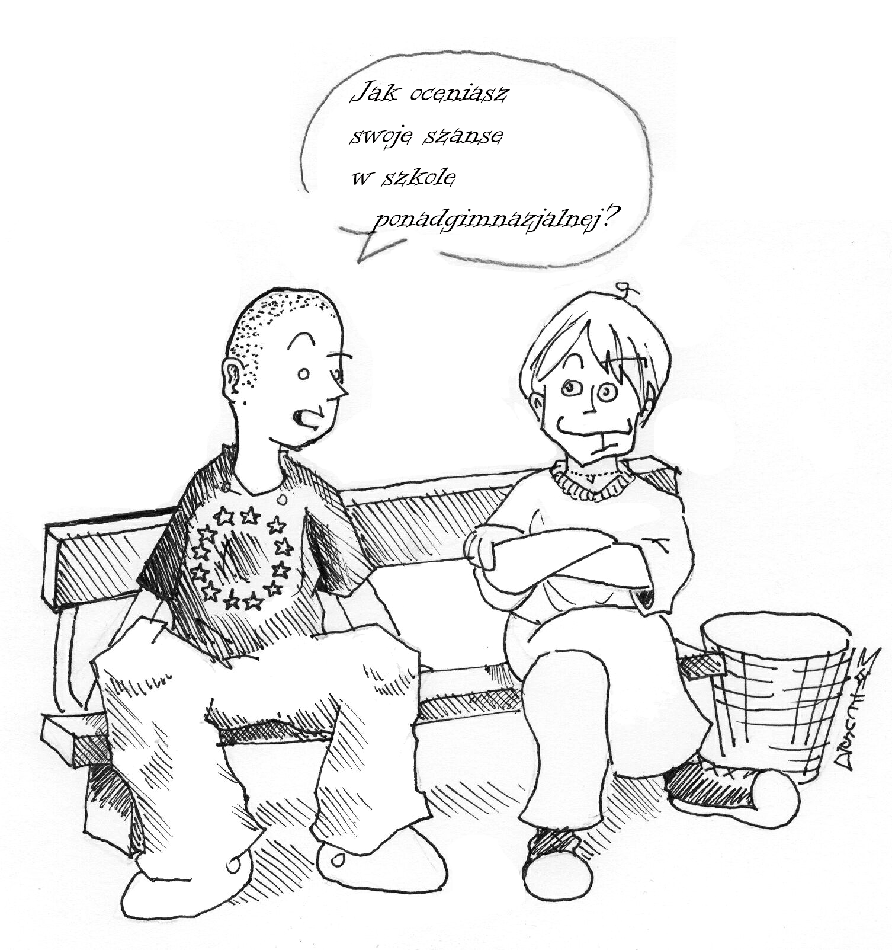

ISSN 1643–2428

W cytowanych przykładach wypowiedzi uczniów zachowano oryginalną pisownię.

